Awdurdod Parc Cenedlaethol Bannau Brycheiniog

Cynllun Datblygu Lleol

Bioamrywiaeth yn Nhrefi Parc Cenedlaethol Bannau Brycheiniog

Mawrth 2015

Canllaw Cynllunio Atodol

Polisi B LP1 Datblygu Priodol yn Aberhonddu
Polisi K LP2 Datblygu Priodol mewn Prif Aneddiadau

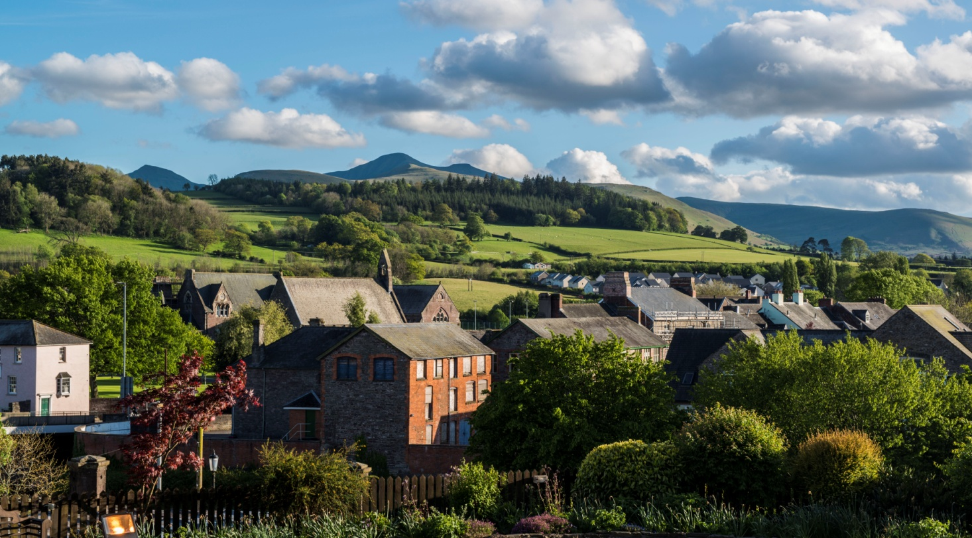
Cynnwys
1.0 Cyflwyniad 4
2.0 Y Cyd-destun o ran Deddfwriaeth a Pholisi 5
2.1 Cyd-destun Deddfwriaethol 5
2.2 Cyd-destun Polisi Cenedlaethol 6
2.3 Cyd-destun Polisi Lleol 6
3.0 Seilwaith gwyrdd a dynodi'r asedau bioamrywiaeth presennol 9
4.0 Bioamrywiaeth yn Aberhonddu a'r cyffiniau 11
4.1 Trosolwg 11
4.2 Safleoedd dynodedig cenedlaethol a rhyngwladol (Ardaloedd Cadwraeth Arbennig, ACAau a Safleoedd o Ddiddordeb Gwyddonol Arbennig, SoDdGAau) 11
4.3 Nodweddion bywyd gwyllt a chynefinoedd o bwysigrwydd lleol (gan gynnwys Safleoedd Cadwraeth Natur Pwysig, SCNPau) 11
4.4 Rhywogaethau a warchodir a rhywogaethau â blaenoriaeth 12
4.5 Gwarchod a gwella cynefinoedd 13
4.6 Cyfleoedd i greu cynefinoedd 13
4.7 Map Seilwaith Gwyrdd o Aberhonddu 14
5.0 Bioamrywiaeth yng Nghrucywel a'r cyffiniau 16
5.1 Trosolwg 16
5.2 Safleoedd dynodedig cenedlaethol a rhyngwladol (Ardaloedd Cadwraeth Arbennig, ACAau a Safleoedd o Ddiddordeb Gwyddonol Arbennig, SoDdGAau) 16
5.3 Nodweddion cynefin a bywyd gwyllt o bwysigrwydd lleol 16
5.4 Rhywogaethau a warchodir a rhywogaethau â blaenoriaeth 17
5.5 Gwarchod a gwella cynefinoedd 18
5.6 Cyfleoedd i greu cynefinoedd 18
5.7 Map Seilwaith Gwyrdd o Grughywel 19
6.0 Bioamrywiaeth yn y Gelli Gandryll a'r cyffiniau 21
6.1 Trosolwg 21
6.2 Safleoedd dynodedig cenedlaethol a rhyngwladol (Ardaloedd Cadwraeth Arbennig, ACAau a Safleoedd o Ddiddordeb Gwyddonol Arbennig, SoDdGAau) 21
6.3 Nodweddion cynefin a bywyd gwyllt o bwysigrwydd lleol 21
6.4 Rhywogaethau a warchodir a rhywogaethau â blaenoriaeth 22
6.5 Gwarchod a gwella cynefinoedd 23
6.6 Cyfleoedd i greu cynefinoedd 23
6.7 Map Seilwaith Gwyrdd o'r Gelli Gandryll 24
7.0 Bioamrywiaeth yn Nhalgarth a'r cyffiniau 26
7.1 Trosolwg 26
7.2 Safleoedd dynodedig cenedlaethol a rhyngwladol (Ardaloedd Cadwraeth Arbennig, ACAau a Safleoedd o Ddiddordeb Gwyddonol Arbennig, SoDdGAau) 26
7.3 Nodweddion cynefin a bywyd gwyllt o bwysigrwydd lleol 26
7.4 Rhywogaethau a warchodir a rhywogaethau â blaenoriaeth 27
7.5 Gwarchod a gwella cynefinoedd 27
7.6 Cyfleoedd i greu cynefinoedd 28
7.7 Map Seilwaith Gwyrdd o Dalgarth 29
8.0 Bioamrywiaeth ym Mhontsenni a'r cyffiniau 31
8.1 Trosolwg 31
8.2 Safleoedd wedi'u dynodi'n rhyngwladol ac yn genedlaethol (Ardaloedd Cadwraeth Arbennig, ACAau, a Safleoedd o Ddiddordeb Gwyddonol Arbennig, SoDdGAau) 31
8.3 Nodweddion cynefin a bywyd gwyllt o bwysigrwydd lleol 31
8.4 Rhywogaethau a warchodir a rhywogaethau â blaenoriaeth 31
8.5 Gwarchod a gwella cynefinoedd 31
8.6 Cyfleoedd i greu cynefinoedd 32
Atodiadau 34
Atodiad 3 Rhestr Adran 42 o Gynefinoedd â Blaenoriaeth yng Nghymru 34
Atodiad 4 Rhestr Termau 35

1.0 Cyflwyniad

1.1 Cyflwynir y ddogfen hon ar gyfer ymgynghoriad cyhoeddus. Ar ôl yr ymgynghoriad, mae'r Awdurdod Parc Cenedlaethol yn bwriadu mabwysiadu'r canllaw i'w ddefnyddio fel Canllaw Cynllunio Atodol, fydd yn ystyriaeth berthnasol wrth benderfynu ynghylch ceisiadau cynllunio.

1.2 Diben y canllaw hwn yw ymhelaethu ar y polisïau yn y Cynllun Datblygu Lleol mewn perthynas â datblygu ym Mhrif Aneddiadau Parc Cenedlaethol Bannau Brycheiniog a'r cyffiniau, sef:

- Aberhonddu
- Crucywel
- Y Gelli Gandryll
- Talgarth
- Pontsenni

1.3 Dylid darllen y canllawiau hyn ar y cyd â Chanllawiau Cynllunio Atodol Bioamrywiaeth a Datblygu Awdurdod Parc Cenedlaethol Bannau Brycheiniog (Medi 2016).

1.4 Mae'r canllaw yn nodi cynefinoedd a rhywogaethau yn y Prif Aneddiadau a'r cyffiniau, ac yn rhoi arweiniad ynghylch sut i'w gwarchod a'u gwella. Mae'r ddogfen hon yn seiliedig ar archwiliad bioamrywiaeth manwl a gomisiynwyd gan Awdurdod y Parc Cenedlaethol yn 2012. Ymddiriedolaeth Bywyd Gwyllt Brycheiniog (YBGB) a gynhaliodd yr archwiliad hwn, a oedd yn cynnwys trefi Aberhonddu, Crucywel, Y Gelli Gandryll a Thalgarth, gyda chymorth gan Wasanaeth Gwybodaeth Bioamrywiaeth (GGB) Powys a Bannau Brycheiniog. Ers comisiynu'r astudiaeth, mae Pontsenni/Defynnog wedi cael ei ddynodi'n Brif Anheddiad yn y CDLl; gan hynny, bydd angen casglu mwy o wybodaeth am fioamrywiaeth er mwyn cwblhau'r canllaw ar gyfer yr anheddiad hwn.

1.5 Mae'r ddogfen yn cynnwys gwybodaeth am y themâu allweddol a ganlyn:
- Deddfwriaeth, polisi a chanllawiau perthnasol ar gadwraeth natur
- Dadansoddiad o asedau bioamrywiaeth yn y Prif Aneddiadau
- Mesurau i warchod a gwella bioamrywiaeth
- Cyfleoedd i greu cynefinoedd
- Ffynonellau gwybodaeth a chyfarwyddyd ychwanegol

1.6 Noder, ers cymeradwyo dogfen wreiddiol y Canllawiau Cynllunio Atodol ym mis Mawrth 2015, fod Deddf yr Amgylchedd (Cymru) 2016 wedi dod i rym ym mis Mawrth 2016. Mae'r ddeddf hon yn disodli Deddf yr Amgylchedd Naturiol a Chymunedau Gwledig 2006 yng Nghymru. Mae gan Adran 6 o'r Ddeddf newydd “ddyletswydd bioamrywiaeth” newydd, uwch sy'n ei gwneud yn ofynnol i awdurdodau cyhoeddus gynnal a gwella bioamrywiaeth. Cyhoeddir rhestrau o rywogaethau a chynefinoedd o'r pwys pennaf yng Nghymru o dan Adran 7; maent yn disodli'r rhestrau a gyhoeddwyd o dan Adran 42 o Ddeddf yr Amgylchedd Naturiol a Chymunedau Gwledig y cyfeiriwyd atynt yn y ddogfen hon. Ar adeg eu cyhoeddi, mae'r ddwy set o restrau yn union debyg, ond cânt eu hadolygu.

2.0 Y Cyd-destun o ran Deddfwriaeth a Pholisi

2.1 Cyd-destun Deddfwriaethol
2.1.1 Rhoddir y warchodaeth fwyaf i fioamrywiaeth o dan ddeddfwriaeth Ewrop a'r DU.

2.1.2 Mae Deddf yr Amgylchedd 1995 yn nodi mai Diben Statudol cyntaf Parciau Cenedlaethol yw diogelu a gwella harddwch naturiol, bywyd gwyllt a threftadaeth ddiwylliannol y Parc Cenedlaethol. At hynny, mae Deddf yr Amgylchedd (Cymru) 2016 (Adran 6) yn nodi ‘Dyletswydd bioamrywiaeth’ i bob Awdurdod Lleol yng Nghymru (gan gynnwys Parciau Cenedlaethol), sy'n datgan:-

Mae'n ofynnol i awdurdod lleol, wrth gyflawni ei swyddogaethau mewn perthynas â Chymru, geisio cynnal a gwella bioamrywiaeth ac, wrth wneud hynny, hyrwyddo cydnerthedd ecosystemau, i'r graddau y bo hynny'n gyson ag arfer y swyddogaethau hynny'n briodol.

2.1.3 Ceir nifer o safleoedd o fewn y Parc Cenedlaethol sydd wedi'u gwarchod o dan Reoliadau Cadwraeth Cynefinoedd a Rhywogaethau 2010 (fel y'u diwygiwyd) (a elwir hefyd yn Rheoliadau Cynefinoedd) a Deddf Bywyd Gwyllt a Chefn Gwlad 1981 (fel y cafodd ei diwygio). Mae'r rhain yn cynnwys Ardaloedd Cadwraeth Arbennig (ACAau) a Safleoedd o Ddiddordeb Gwyddonol Arbennig (SoDdGAau). Mae'r Ddeddf Bywyd Gwyllt a Chefn Gwlad hefyd yn gosod dyletswydd ar Awdurdodau Lleol i hyrwyddo cadwraeth a gwella SoDdGAau [drwy arfer eu swyddogaethau mewn modd priodol].

2.1.4 Yn ogystal â safleoedd penodol, mae rhai rhywogaethau o fywyd gwyllt hefyd yn derbyn gwarchodaeth arbennig. Mae rhywogaethau a warchodir gan gyfraith y DU wedi'u rhestru yn Neddf Bywyd Gwyllt a Chefn Gwlad 1981 (fel y'i diwygiwyd). Mae rhywogaethau a warchodir gan Ewrop wedi'u rhestru yn Rheoliadau Cynefinoedd, Atodlenni 2 a 4. Dylai datblygwyr sicrhau eu bod yn deall ac yn cydymffurfio â'r ddeddfwriaeth hon, gan gynnwys y ddeddfwriaeth ar gyfer adar sy'n nythu yn ystod y tymor nythu.

2.1.5 Mae Cynllun Gweithredu Bioamrywiaeth y DU (CGBDU) yn cynnwys amcanion i gadw'r canlynol, a'u gwella lle bo hynny'n ymarferol:

- Ansawdd ac ystod ecosystemau a chynefinoedd bywyd gwyllt;
- Poblogaethau cyffredinol ac ystodau naturiol o rywogaethau brodorol;
- Rhywogaethau, cynefinoedd ac ecosystemau sydd o bwysigrwydd rhyngwladol, ac sydd dan fygythiad.
- Rhywogaethau, cynefinoedd ac ecosystemau naturiol a rheoledig sy'n nodweddu ardaloedd lleol; a
- Bioamrywiaeth cynefinoedd naturiol a lled-naturiol, sydd wedi lleihau dros y degawdau diwethaf.

2.1.6 Yn unol â hynny, mae Awdurdod Parc Cenedlaethol Bannau Brycheiniog wedi creu Cynllun Gweithredu Bioamrywiaeth Lleol ar gyfer yr ardal (CGBLl). Mae'r ddogfen hon yn nodi'r rhywogaethau a'r cynefinoedd oddi mewn i ardal y Parc Cenedlaethol y dylid rhoi'r flaenoriaeth iddynt o safbwynt cadwraeth. Mae Adran 42 o Ddeddf ANCG yn rhestru'r cynefinoedd a'r rhywogaethau o'r pwysigrwydd pennaf er mwyn cadw bioamrywiaeth yng Nghymru (gweler Atodiad 3 am y rhestr berthnasol o gynefinoedd â blaenoriaeth).

2.2 Cyd-destun Polisi Cenedlaethol
2.2.1 Mae Polisi Cynllunio Cymru (PCC) yn nodi polisïau Llywodraeth Cymru ar gyfer cynllunio defnydd tir. Fe'i hategir gan gyfres o Nodiadau Cyngor Technegol. Rhaid ystyried polisi cenedlaethol wrth ffurfio polisi lleol, ac mae'n ystyriaeth o bwys wrth wneud penderfyniadau ynghylch ceisiadau cynllunio unigol. Fe'i hystyrir hefyd gan Weinidogion Cymru ac Arolygwyr Cynllunio wrth benderfynu ynghylch ceisiadau ac apeliadau cynllunio a gaiff eu galw i mewn.

2.2.2 Mae Pennod 5 PCC yn trafod cadw a gwella Treftadaeth Naturiol Cymru. Mae'n nodi amcanion Llywodraeth Cymru ar gyfer cadw a gwella Treftadaeth Naturiol Cymru, o ran:

- Hyrwyddo gwarchod y dirwedd a bioamrywiaeth, yn enwedig gwarchod bywyd gwyllt a chynefinoedd brodorol.
- Sicrhau bod camau gweithredu yng Nghymru yn cyfrannu at fodloni cyfrifoldebau a rhwymedigaethau rhyngwladol ar gyfer yr amgylchedd naturiol;
- Sicrhau bod safleoedd a ddynodwyd yn statudol wedi'u gwarchod a'u rheoli mewn modd priodol;
- Diogelu rhywogaethau a warchodir; a
- Hyrwyddo swyddogaethau a budd gwahanol fathau o bridd, yn enwedig eu swyddogaeth fel storfa garbon.

2.2.3 Yn Adran 5.2.8 PCC, nodir bod 'rhan bwysig i’r system gynllunio o ran bodloni amcanion bioamrywiaeth trwy hybu dulliau datblygu sy’n creu cyfleoedd newydd i wella bioamrywiaeth, rhwystro colli bioamrywiaeth, neu ddigolledu lle na ellir osgoi difrod.' Nodir yn y cynllun fod yn rhaid i awdurdodau cynllunio lleol fynd i'r afael â materion bioamrywiaeth, hyd y bônt yn berthnasol i gynllunio defnydd tir mewn cynlluniau datblygu a hefyd mewn penderfyniadau rheoli datblygu. Dylai awdurdodau cynllunio lleol ystyried sut y gallent ymateb i’r newid yn yr hinsawdd fel rhan o’u dull cyffredinol o fynd i’r afael ag amcanion bioamrywiaeth. Er mwyn ystyried anghenion bioamrywiaeth o ran ymaddasu gellid, ymhlith pethau eraill, nodi faint o gyfle sydd i gwtogi i’r eithaf ar ddarnio cynefinoedd, neu adfer y sefyllfa mewn mannau lle mae hynny eisoes wedi digwydd, a gwella’r cysylltiad rhwng cynefinoedd drwy hyrwyddo coridorau bywyd gwyllt. Dylai awdurdodau cynllunio lleol sicrhau y ceir cyn lleied o effaith â phosibl mewn ardaloedd sydd wedi’u nodi yn ardaloedd pwysig i alluogi rhywogaethau i ymaddasu a/neu symud i gynefinoedd mwy addas'.

2.2.4 Cefnogir y safbwynt hwn yn Nodyn Cyngor Technegol 5 Cadwraeth Natur a Chynllunio (NCT 5) (2009) sy'n nodi gwybodaeth fanwl am Gadwraeth Natur mewn Gweithdrefnau Rheoli Datblygu, gan gynnwys yr wybodaeth y mae angen ei chyflwyno i gefnogi cais cynllunio. Yn ogystal â chanllawiau ar safleoedd dynodedig a rhywogaethau a warchodir sydd wedi'u cynnwys yn y ddeddfwriaeth uchod, y mae hefyd yn cydnabod pa mor bwysig yw cyfraniad Safleoedd Lleol (Safleoedd Cadwraeth Natur Pwysig a Safleoedd Daearegol o Bwysigrwydd Rhanbarthol) er mwyn cyrraedd targedau bioamrywiaeth a chyfrannu at les cymunedau.

2.3 Cyd-destun Polisi Lleol
2.3.1 Y cynllun datblygu ar gyfer yr ardal yw'r Cynllun Datblygu Lleol, a fabwysiadwyd drwy benderfyniad gan Awdurdod y Parc Cenedlaethol ym mis Rhagfyr 2013. Y ddogfen hon yw'r cyd-destun o ran polisi y gwneir pob penderfyniad rheoli datblygu yn ei herbyn o fewn ardal y Parc Cenedlaethol.

2.3.2 Amcan allweddol y CDLl yw cadw a gwella bioamrywiaeth gyfoethog a chymhleth y Parc. Gweithredir yr amcan hwn drwy'r polisïau a ganlyn:-

- SP3 Diogelu'r Amgylchedd
- Polisi 3 Safleoedd o Bwysigrwydd Ewropeaidd
- Polisi 4 Safleoedd o Bwysigrwydd Cenedlaethol
- Polisi 5 Safleoedd Cadwraeth Natur Pwysig
- Polisi 6 Bioamrywiaeth a Datblygiad
- Polisi 7 Rhywogaethau Gwyllt Pwysig a Warchodir
- Polisi 8 Coed a Datblygiad
- Polisi 9 Coetir Hynafol a Choed Hynod

2.3.3 Mae Polisi 6 a Pholisi 7 yn arbennig o berthnasol yng nghyd-destun y nodyn cyfarwyddyd hwn. Nodir y rhain isod.

Polisi 6
Bioamrywiaeth a Datblygiad

Caniateir datblygiad dim ond;

1. pan fo’r datblygwr yn profi er bodlonrwydd Awdurdod y Parc Cenedlaethol na fydd yn arwain at golli neu ddarnio cynefin neu nodwedd dirwedd yn annerbyniol, nac yn cael unrhyw effaith arall arni, a/neu na fydd yn arwain at gynyddu arwahanrwydd rhywogaethau pwysig fel y’u rhestrir o dan Adran 42 Deddf yr Amgylchedd Naturiol a Chymunedau Gwledig (cynefinoedd a rhywogaethau sy’n bwysig iawn i Gymru), NEU
2 A A pan fo’r datblygwr yn nodi cynefinoedd a nodweddion tirwedd sy’n bwysig i fywyd gwyllt yn y safle ac yn darparu ar gyfer creu, rheoli’n gadarnhaol, adfer, gwella neu ddigolledu’r cynefinoedd a’r nodweddion hyn ymhellach er mwyn sicrhau bod y safle’n cynnal ei bwysigrwydd cadwraeth natur;
B pan wneir darpariaeth lawn ar gyfer rheoli cynefinoedd a nodweddion gwerth cadwraeth natur y safle. Sicrheir hyn trwy naill ai Rwymedigaethau Cynllunio neu osod Amodau Cynllunio; ac
C na fydd unrhyw nodweddion llinellol (e.e. gwrychoedd, lleiniau coetir) yn cael eu colli/torri i raddau annerbyniol. Dylai datblygiad geisio gwella nodweddion cynefin llinellol (e.e. gwrychoedd, lleiniau coetir), ‘coridorau tywyll’ a chlwydi a ddefnyddir gan ystlumod.
Bydd Awdurdod y Parc Cenedlaethol yn mynnu bod pob datblygiad sy’n cael ei farnu yn ôl y polisi hwn yn gwella bioamrywiaeth trwy’r cynllun yn unol â chyfarwyddyd y Strategaeth Rhwymedigaeth Gynllunio.

Polisi 7
Rhywogaethau Gwyllt Pwysig a Warchodir

Caniateir cynigion yn ymwneud â thir neu adeiladau sy’n cynnal rhywogaethau a warchodir neu rywogaethau pwysig o dan yr amgylchiadau canlynol yn unig:

    - pan fo’r angen am y datblygiad yn drech na phwysigrwydd cadwraeth natur y safle, ac yn achos rhywogaethau a warchodir yn Ewropeaidd, pan fo’r meini prawf ar gyfer rhanddirymiad o dan y Rheoliadau Cynefinoedd yn cael eu bodloni; a
    - phan ddarperir mesurau cadarnhaol i gyfrannu at dargedau cadwraeth rhywogaethau a chynefinoedd; a
    - phan fo’r datblygwr yn profi er bodlonrwydd Awdurdod y Parc Cenedlaethol y bydd

a) yr amhariad ar y rhywogaeth a’r cynefin o ran yr effaith ar oroesiad a photensial atgenhedlu’r rhywogaeth neu swyddogaeth y cynefin yn cael ei leihau cymaint â phosibl; neu

b) y darperir ardaloedd eraill i gynnal o leiaf y lefelau poblogaeth presennol neu faint presennol y cynefin yr effeithir arnynt gan y cynnig.

3.0 Seilwaith gwyrdd a dynodi'r asedau bioamrywiaeth presennol

3.1 Y seilwaith gwyrdd yw'r rhwydwaith o nodweddion naturiol a lled-naturiol, mannau gwyrdd a chyrff dŵr sy'n gwasgaru a chysylltu ein pentrefi a'n trefi. Mae byw'n agos at fannau gwyrdd yn cynnig buddion pwysig i'n bywydau bob dydd, gan gynnwys buddion i'n hiechyd a'n lles. Gall pwysau datblygu yn ein haneddiadau, ac yn eu cyffiniau, effeithio ar y nodweddion hyn. Fodd bynnag, o'u cynllunio, eu dylunio a'u rheoli mewn modd priodol, mae potensial i asedau a swyddogaethau'r seilwaith gwyrdd esgor ar ystod eang o fuddion i fywyd gwyllt, a hefyd i'r bobl sy'n byw ac yn gweithio yn ein trefi a'n pentrefi. Mae gwybodaeth am ddosbarthiad presennol cynefinoedd a rhywogaethau ym Mhrif Aneddiadau'r Parc Cenedlaethol yn ein helpu i ddarparu canllawiau priodol i'w diogelu, a hefyd i ganfod cyfleoedd i'w gwella. Mae hefyd yn rhoi dealltwriaeth o'r modd y gall rhywogaethau symud i'n trefi a'r cyffiniau a sut ac ymhle y gall darparu seilwaith gwyrdd fod á rhan bwysig yn hyn o beth

3.2 Nodir prif egwyddorion cynllunio cadarnhaol ar gyfer cadwraeth natur ym mhennod 2 o TAN 5. Mae'r rhain yn cynnwys:
- Integreiddio cadwraeth natur i bob penderfyniad cynllunio
- Ceisio sicrhau buddion net o ran cadw bioamrywiaeth yn sgil datblygiad
- Creu Canllawiau Cynllunio Atodol sy'n dangos sut y gall y system gynllunio gynorthwyo i gyflawni amcanion y Cynllun Gweithredu Bioamrywiaeth Lleol
Mae'r ddogfen hon felly'n ceisio tynnu sylw at yr asedau bioamrywiaeth a geir ar hyn o bryd yn nhrefi Parc Cenedlaethol Bannau Brycheiniog a'r cyffiniau, a chynnig syniadau am welliannau bioamrywiaeth drwy'r broses Rheoli Datblygu.

3.3 Mae'r canllawiau hyn yn seiliedig ar archwiliad manwl o fioamrywiaeth a gomisiynwyd gan yr Awdurdod Parc Cenedlaethol ac a gynhaliwyd gan Ymddiriedolaeth Bywyd Gwyllt Brycheiniog (YBGB) gyda chymorth Gwasanaeth Gwybodaeth Bioamrywiaeth Powys a Pharc Cenedlaethol Bannau Brycheiniog (PCBB). Cyhoeddwyd adroddiad y Prosiect Archwilio Bioamrywiaeth yn 2012; atgynhyrchir y prif adroddiad yn Atodiad 1 y ddogfen hon, ac mae Atodiad 2 yn cynnwys y mapiau a gynhyrchwyd ar y pryd. Mae'n anochel y bydd cofnodion newydd o rywogaethau ac, i raddau llai, cynefinoedd yn dod i'r amlwg fydd angen eu cynnwys wrth adolygu'r canllawiau hyn yn y dyfodol. Dylid nodi hefyd nad yw'r diffyg cofnodion am rywogaethau'n golygu nad yw'r rhywogaethau hynny'n bresennol, ond nad ydynt, yn hytrach, wedi'u cofnodi yn y safle dan sylw.

3.4 Dylid mabwysiadu'r prif egwyddorion a ganlyn wrth ystyried cynlluniau creu a gwella cynefinoedd mewn cynigion datblygu:
- Dylai cynlluniau geisio defnyddio rhywogaethau brodorol a rhywogaethau o darddiad lleol lle bo hynny'n bosibl, boed hadau, llwyni neu goed.
- Mewn datblygiadau mawr, dylid cynnwys dyheadau'r gymuned am fioamrywiaeth o fewn y cynigion, a meithrin cyfranogiad y gymuned wrth reoli ardaloedd o fywyd gwyllt am y tymor hir.
- Mae dehongli'r bywyd gwyllt sydd o ddiddordeb yn fuddiol lle bydd gan y cyhoedd fynediad at ardaloedd o fywyd gwyllt.
- Dylid annog dulliau o arddio sy'n gyfeillgar â bywyd gwyllt ymhlith perchnogion tai newydd (a thenantiaid rhandiroedd).
- Bydd yn bwysig sicrhau cytundebau rheoli hirdymor ar gyfer ardaloedd bywyd gwyllt ar safleoedd datblygu er mwyn sicrhau bod buddion bioamrywiaeth yn cael eu gwireddu yn y dyfodol. Gellir gwneud hyn drwy gytundeb Adran 106.
- Dylid chwilio am gyfleoedd i gynnwys toeau gwyrdd a waliau gwyrdd lle bo modd.
- Dylai datblygiadau newydd lle mae angen Systemau Draenio Cynaliadwy (SDC) i reoli dŵr ffo wyneb geisio cynnwys nodweddion bioamrywiaeth.
- Os bydd cais datblygu'n cynyddu'r ardaloedd o wynebau caled, dylid ystyried ceisio defnyddio wynebau athraidd i gyfyngu ar effaith dŵr ffo wyneb ar gyrsiau dŵr cyfagos.
- Dylai cynlluniau anelu i ddiogelu, gwella ac/neu greu coridorau a chysylltedd ar gyfer bywyd gwyllt.

3.5 Yn adrannau canlynol y ddogfen ganllaw hon, rhoddir gwybodaeth am yr asedau bioamrywiaeth a ganfuwyd yn ein Prif Aneddiadau a'r cyffiniau. Wedi hynny, nodir mesurau diogelu a gwella, ynghyd â chyfleoedd i greu cynefinoedd er mwy cryfhau'r ddarpariaeth o seilwaith gwyrdd o fewn cynigion datblygu. Gall datblygwyr wirio'r adrannau hyn er mwyn sicrhau eu bod yn gweithredu mesurau bioamrywiaeth priodol yn rhan o'u cynigion datblygu. Dylid nodi bod y canllaw hwn yn rhoi trosolwg o'r materion, ond nid yw'n cael gwared â'r angen am arolygon manwl a chyfredol o safleoedd datblygu.

3.6 Lluniwyd mapiau seilwaith gwyrdd o'r Prif Aneddiadau drwy ddefnyddio gwybodaeth o'r archwiliad bioamrywiaeth; roedd y rhain yn tynnu sylw at y mannau gwyrdd o fewn y trefi, yn ogystal â nodweddion fel afonydd, coetiroedd a choed. Bydd cryfhau ac/neu gysylltu'r ardaloedd hyn yn gwella cysylltedd a chyfleoedd i fywyd gwyllt symud yn ein trefi.

3.7 Rhywogaethau estron goresgynnol (RhEG) yw unrhyw anifeiliaid, planhigion neu organebau eraill estron a chanddynt y gallu i ledaenu, gan achosi difrod i'r amgylchedd, i'r economi, i'n hiechyd ac i'n ffordd o fyw. Mae jac y neidiwr, clymog japan ac efwr enfawr ymhlith enghreifftiau o rywogaethau o'r fath a geir ar, neu yng nghyffiniau, safleoedd datblygu ym Mannau Brycheiniog. Mae'n bwysig i ddatblygwyr ddeall y niwed y gall y rhywogaethau hyn ei achosi i'n ffawna a'n fflora brodorol a sicrhau bod camau priodol yn cael eu cymryd i gael gwared ohonynt o safleoedd datblygu.

4.0 Bioamrywiaeth yn Aberhonddu a'r cyffiniau

4.1 Trosolwg
4.1.2 Mae Aberhonddu wrth odreon gogleddol Bannau Brycheiniog. Mae Afon Wysg yn nodwedd amlwg, yn llifo o'r gorllewin i'r dwyrain drwy'r dref; mae dwy brif isafon, Honddu a Tarrell yn ymuno ag Afon Wysg yn Aberhonddu. Mae coed yn cyd-redeg â rhan helaeth o'r coridorau afon gan greu cysgod a chynefin fforio i sawl rhywogaeth. Ceir coetir trwchus ar hyd llethrau serth Honddu a llethrau deheuol Twmp Slwch. Ffermdir cymysg yn bennaf yw'r tir o amgylch - caeau pori ac âr â gwrychoedd am eu ffiniau. Mae'r map seilwaith gwyrdd ar gyfer Aberhonddu ar ddiwedd yr adran hon yn dangos dosbarthiad mannau gwyrdd a nodweddion bioamrywiaeth o fewn ac ar gyrion y dref.

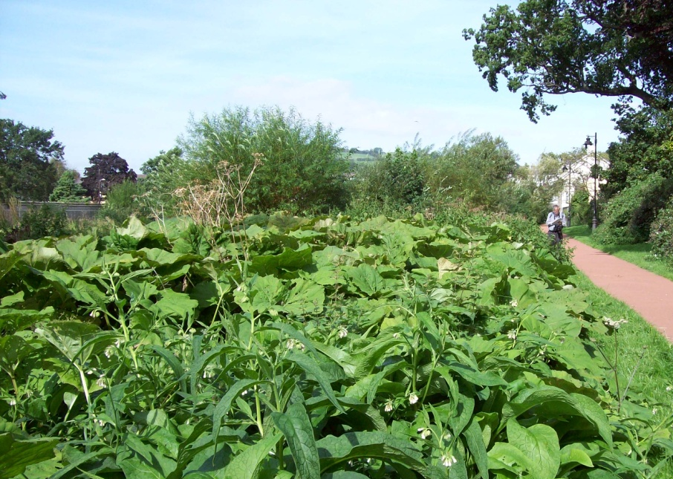
Llun 1: Rhodfa'r Capten, Aberhonddu

4.2 Safleoedd dynodedig cenedlaethol a rhyngwladol (Ardaloedd Cadwraeth Arbennig, ACAau a Safleoedd o Ddiddordeb Gwyddonol Arbennig, SoDdGAau)
- SoDdGA ac ACA Afon Wysg
- SoDdGA Is-afonydd Afon Wysg (gan gynnwys Afon Tarrell ac Afon Honddu)

4.3 Nodweddion bywyd gwyllt a chynefinoedd o bwysigrwydd lleol (gan gynnwys Safleoedd Cadwraeth Natur Pwysig, SCNPau)
- Mae afonydd a nentydd a'u cynefinoedd cysylltiedig yn nodwedd allweddol yn seilwaith gwyrdd Aberhonddu, ac mae'r prif afonydd wedi'u gwarchod ar raddfa ryngwladol
  - Afon Wysg
  - Afon Tarrell
  - Afon Honddu
  - Ffrwd yn Ffynnon Maen-du
- Dŵr llonydd
  - Camlas Mynwy ac Aberhonddu
  - Pyllau i'r gogledd-ddwyrain ym Mhenlan (gan gynnwys SCNP Pwll Penlan) a Fferm Slwch
  - Gwaith Trin Dŵr Dewi Sant
- Coetir
  - Coed y Priordy
  - Coetir Twmp Slwch
  - Coridorau hen reilffyrdd (rhannau o reilffordd Aberhonddu a Merthyr a Rheilffordd Castell-nedd ac Aberhonddu)
- Glaswelltir heb ei wella
  - SCNP Plas y Ffynnon/Swyddfa'r Heddlu
- Glaswelltir amwynder
  - Clytiau drwy'r dref
  - Tir yr ysgolion i'r gogledd-ddwyrain
  - Tir Coleg Crist i'r de-orllewin
  - Y caeau chwarae i'r de-ddwyrain
  - Y cwrs golff i'r gorllewin
- Rhandiroedd a gerddi gan gynnwys:
  - Gerddi Rhandir Newgate
  - Rhandiroedd Watton
  - Gerddi Rhandir Heol Hwnt West
- Coed trefol
- Gwrychoedd

4.4 Rhywogaethau a warchodir a rhywogaethau â blaenoriaeth
4.4.1 Mae presenoldeb rhywogaeth a warchodir yn ystyriaeth berthnasol yn y broses gynllunio. Mae angen rhoi sylw penodol i rywogaethau y nodwyd eu bod yn nodweddion cymhwyso ar gyfer dynodi SoDdGAau ac ACAau. Er enghraifft, mae'r dyfrgi yn un o'r nodweddion cymhwyso ar gyfer ACA Afon Wysg. Mae llawer o rywogaethau a warchodir hefyd wedi'u cynnwys yn rhestr Adran 7 o dan Ddeddf yr Amgylchedd (Cymru); hynny yw, maent wedi'u nodi fel rhywogaethau sydd o'r pwys pennaf ar gyfer diogelu bioamrywiaeth yng Nghymru. Dylid ymgorffori mesurau gwella cynefinoedd ar gyfer y rhywogaethau hyn mewn cynigion datblygu.

4.4.2 Dyma ddetholiad o'r rhywogaethau a warchodir ac/neu â blaenoriaeth a gofnodwyd yn ardal Aberhonddu:

Rhywogaethau a warchodir gan Ewrop:
- dyfrgi
- madfall ddŵr gribog
- ystlumod (gan gynnwys ystlumod cyffredin a soprano lleiaf, ystlumod hirglust, ystlumod pedol lleiaf, ystlumod barfog, ystlumod Brandt, ystlumod y dŵr, ystlumod Natterer ac ystlumod mawr)

Rhywogaethau a warchodir yn genedlaethol:
- glas y dorlan
- y dylluan wen
- madfallod llyfn a madfallod palfog
- neidr ddefaid
- gwiber
- clychau'r gog

Rhywogaethau â blaenoriaeth:
- draenog Gorllewin Ewrop
- gwenci
- y fronfraith
- y gnocell fraith leiaf
- bras melyn
- gwybedog mannog
- coch y berllan

4.5 Gwarchod a gwella cynefinoedd
Awgrymir y camau isod ar gyfer gwarchod, gwella a chreu cynefinoedd sy'n briodol i ardal Aberhonddu; nid yw'r rhestr yn un gynhwysfawr. Mae'r mapiau yn Atodiad 2 yn dangos y cynefinoedd yn Aberhonddu a'r cyffiniau. Mae rhywogaethau â blaenoriaeth a gofnodwyd yn yr ardal fydd yn elwa yn sgil gweithredu'r camau hyn hefyd wedi'u cynnwys: mae'n bosibl y bydd rhywogaethau eraill nas cofnodwyd o'r blaen hefyd yn elwa ar hyn.

 | Cynefinoedd â blaenoriaeth a nodweddion bioamrywiaeth | Camau Gweithredu | Rhywogaethau
1 | Afonydd a nentydd | Cadw 'parthau clustogi' er mwyn diogelu ansawdd y dŵr drwy leihau siltio  Rheolaeth sensitif ar goed a glannau afonydd ee, tocio coed | dyfrgi  glas y dorlan  rhywogaethau pysgod sy'n gysylltiedig ag ACA Afon Wysg
2 | Dŵr llonydd | Adfer pyllau  Rheolaeth sensitif ar lannau camlas (coed a glaswelltir) | madfall ddŵr gribog  dyfrgi  glas y dorlan
3 | Glaswelltir | Cadw a diogelu "pocedi" presennol o laswelltir heb ei wella | y dylluan wen  ymlusgiaid
4 | Gwrychoedd | Cadw a gwella gwrychoedd presennol (gweler y mapiau yn Atodiad 2)  Plannu gwrychoedd newydd brodorol o rywogaethau cymysg, yn enwedig er mwyn clustogi a chreu cysylltiadau rhwng cynefinoedd. | adar sy'n nythu  ystlumod  madfall ddŵr gribog
5 | Coed stryd | Cadw coed stryd a'u gwarchod yn ystod gwaith datblygu  Gosod blychau ystlumod ac adar ar goed presennol (lle bo'n briodol) | ystlumod  adar sy'n nythu
6 | Gerddi a rhandiroedd | Hyrwyddo ffyrdd o arddio sy'n gyfeillgar â bywyd gwyllt ymhlith perchnogion cartrefi newydd a thenantiaid rhandir
7 | Glaswelltir amwynder | Lleihau trefnau torri lle bo odd  Cyflwyno blodau gwyllt o ffynhonnell leol (hadau neu blanhigion) | pryfed

4.6 Cyfleoedd i greu cynefinoedd

Awgrymir y camau isod er mwyn creu cynefinoedd sy'n briodol ar gyfer ardal Aberhonddu; unwaith eto, nid yw'r rhestr yn gynhwysfawr.

 | Cynefinoedd â blaenoriaeth a nodweddion bioamrywiaeth | Camau Gweithredu | Rhywogaethau
1 | Pyllau | Creu pwll  Adeiladu gaeafleoedd i fadfallod a chreu coridorau cynefin rhwng pyllau | madfall ddŵr gribog
2 | Afonydd a nentydd  Coetir gwlyb | Adeiladu gwalau dyfrgwn mewn ardaloedd tawel  Plannu coetir gwern a helyg | dyfrgi  adar sy'n nythu
3 | Gwrychoedd | Plannu gwrychoedd cymysg o rywogaeth frodorol gyda choed gwrych | ystlumod  adar  pryfed
4 | Glaswelltir | Creu dolydd blodau gwyllt newydd, yn ddelfrydol drwy ddefnyddio hadau o ffynhonnell leol  Defnyddio cymysgedd o hadau blodau gwyllt mewn Systemau Draenio Cynaliadwy (SuDS) | pryfed  ystlumod ac adar sy'n bwyta pryfed
5 | Coed | Plannu rhywogaethau brodorol o goed mewn datblygiadau ac yn y cyffiniau | ystlumod

4.7 Map Seilwaith Gwyrdd o Aberhonddu

Gweler y dudalen ganlynol

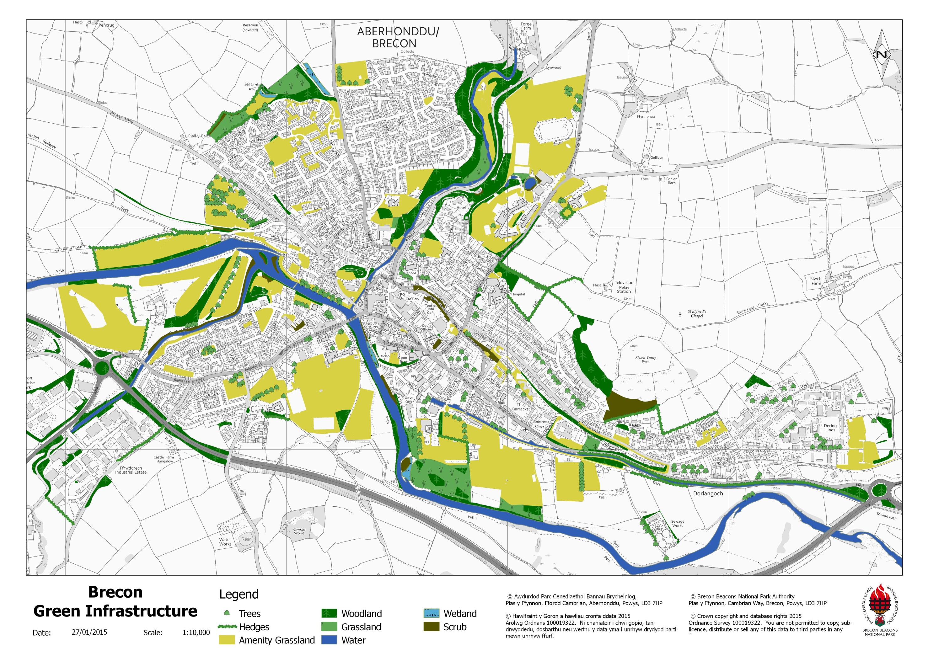

5.0 Bioamrywiaeth yng Nghrucywel a'r cyffiniau

5.1 Trosolwg
5.1.1 Mae Crucywel ar lannau gogleddol Afon Wysg yng nghanol Dyffryn Wysg; mae'r afon yn nodwedd bwysig o ran bioamrywiaeth, ynghyd ag isafonydd bychain sy'n llifo drwy'r dref, gan gynnwys Nant Cwm Beth. Ceir cysgod o dan y coed sydd ar hyd y cyrsiau dŵr, a hefyd o dan y coed aeddfed sydd ar wasgar drwy'r dref, gan gynnwys y coed ger Castell Crucywel. Ceir hefyd rai ardaloedd bychain o goed llydanddail wedi'u plannu, yn ogystal â Gwarchodfa Ymddiriedolaeth Cefn Coed i'r dwyrain o Grucywel. Mae ardaloedd mawr o laswelltir amwynder i'w cael ar gaeau'r ysgol, ar dir hamdden Bullpit ac ar diroedd y castell, a hefyd mewn ardaloedd llai drwy'r dref. Mae'r tir oddi amgylch yn cynnwys tir âr yn bennaf ar ardaloedd mwy gwastad y gorlifdir a thir pori ar y llethrau mwy serth tua'r gogledd. Mae'r map seilwaith gwyrdd ar gyfer Crucywel ar ddiwedd yr adran hon yn dangos dosbarthiad mannau gwyrdd a nodweddion bioamrywiaeth o fewn ac ar gyrion y dref.

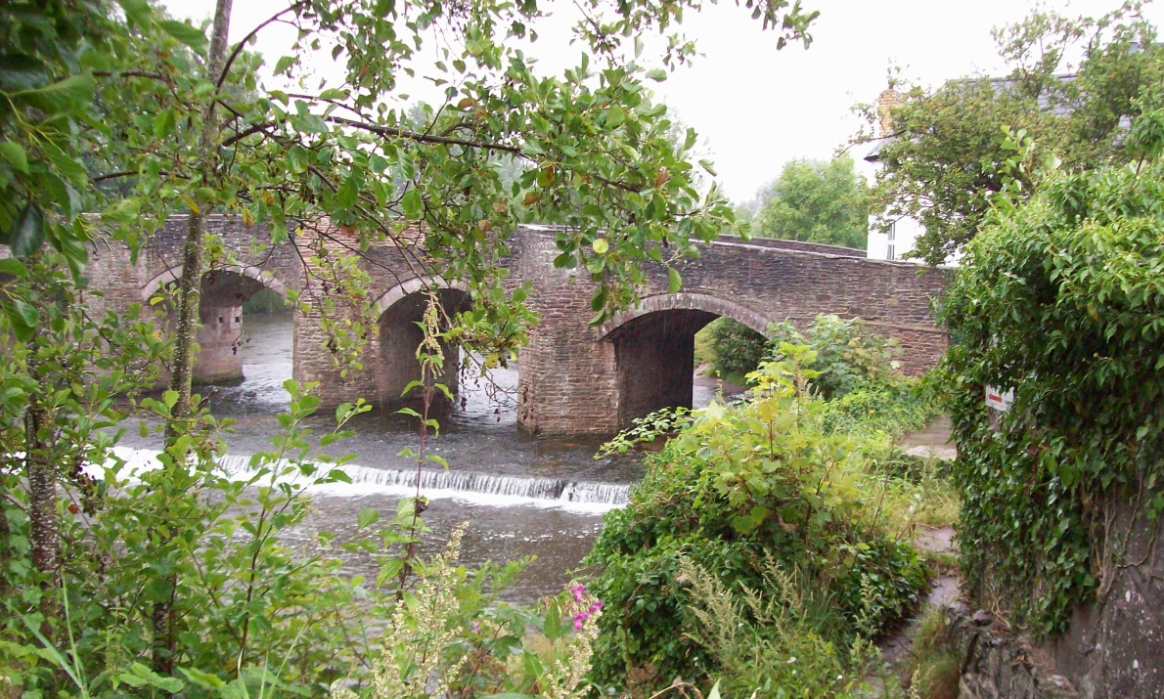
Llun 2: Afon Wysg yng Nghrucywel

5.2 Safleoedd dynodedig cenedlaethol a rhyngwladol (Ardaloedd Cadwraeth Arbennig, ACAau a Safleoedd o Ddiddordeb Gwyddonol Arbennig, SoDdGAau)
- SoDdGA ac ACA Afon Wysg

5.3 Nodweddion cynefin a bywyd gwyllt o bwysigrwydd lleol
- Mae afonydd a nentydd a'u cynefinoedd cysylltiedig yn nodwedd allweddol yn seilwaith gwyrdd Crucywel, ac mae'r prif afonydd wedi'u gwarchod ar raddfa ryngwladol
  - Afon Wysg
  - Nant Cwm Beth
  - Nant ddienw sy'n llifo drwy Ffynhonnau
- Coetir
  - SCNP Cefn Coed (Gwarchodfa Coed Cadw)
  - Coetiroedd Cwm Beth
- Glaswelltir (wedi'i led-wella)
  - Glan ogleddol Afon Wysg (o dan y bont)
- Glaswelltir amwynder
  - Tir Hamdden Bullpit
  - Tir y castell
  - Caeau chwarae ysgolion
  - Clytiau drwy'r dref
- Rhandiroedd a gerddi
  - Gerddi Rhandir Crucywel
  - Rhandiroedd Llangatwg
- Coed trefol
  - Ffordd Llanbedr
  - Parc Stryd Beuafort
- Gwrychoedd

5.4 Rhywogaethau a warchodir a rhywogaethau â blaenoriaeth
5.4.1 Mae presenoldeb rhywogaeth a warchodir yn ystyriaeth berthnasol yn y broses gynllunio. Mae angen rhoi sylw penodol i rywogaethau y nodwyd eu bod yn nodweddion cymhwyso ar gyfer dynodi SoDdGAau ac ACAau. Er enghraifft, mae'r dyfrgi yn un o'r nodweddion cymhwyso ar gyfer ACA Afon Wysg. Mae llawer o rywogaethau a warchodir hefyd wedi'u cynnwys yn rhestr Adran 7 o dan Ddeddf yr Amgylchedd (Cymru); hynny yw, maent wedi'u nodi fel rhywogaethau sydd o'r pwys pennaf ar gyfer diogelu bioamrywiaeth yng Nghymru. Dylid ymgorffori mesurau gwella cynefinoedd ar gyfer y rhywogaethau hyn mewn cynigion datblygu.

5.4.2 Dyma ddetholiad o'r rhywogaethau a warchodir ac/neu â blaenoriaeth a gofnodwyd yn ardal Crucywel:

Rhywogaethau a warchodir gan Ewrop:
- dyfrgi
- ystlumod (gan gynnwys ystlumod pedol lleiaf, ystlumod cyffredin a soprano lleiaf, ystlumod hirglust, ystlumod barfog, ystlumod Brandt, ystlumod Natterer ac ystlumod mawr)

Rhywogaethau a warchodir yn genedlaethol:
- glas y dorlan
- y dylluan wen
- neidr ddefaid
- gwiber
- clychau'r gog

Rhywogaethau â blaenoriaeth:
- draenog Gorllewin Ewrop
- ffwlbart
- y fronfraith
- y gnocell fraith leiaf
- golfan y mynydd
- y cudyll coch
- coch y berllan

5.5 Gwarchod a gwella cynefinoedd
Awgrymir y camau isod ar gyfer gwarchod, gwella a chreu cynefinoedd sy'n briodol i ardal Crucywel; nid yw'r rhestr yn un gynhwysfawr. Mae'r mapiau yn Atodiad 2 yn dangos y cynefinoedd yng Nghrucywel a'r cyffiniau. Mae rhywogaethau â blaenoriaeth a gofnodwyd yn yr ardal fydd yn elwa yn sgil gweithredu'r camau hyn hefyd wedi'u cynnwys: mae'n bosibl y bydd rhywogaethau eriall nas cofnodwyd o'r blaen hefyd yn elwa ar hyn.

 | Cynefinoedd â blaenoriaeth a nodweddion bioamrywiaeth | Camau Gweithredu | Rhywogaethau
1 | Afonydd a nentydd | Cadw 'parthau clustogi' er mwyn diogelu ansawdd y dŵr drwy leihau siltio  Rheolaeth sensitif ar goed a glannau afonydd ee, tocio coed | dyfrgi  glas y dorlan  rhywogaethau pysgod sy'n gysylltiedig ag ACA Afon Wysg
2 | Coed stryd | Cadw coed stryd a'u gwarchod yn ystod gwaith datblygu  Gosod blychau ystlumod ac adar ar goed presennol (lle bo'n briodol) | ystlumod  adar sy'n nythu
3 | Glaswelltiroedd amwynder | Lleihau trefnau torri lle bo odd  Cyflwyno blodau gwyllt o ffynhonnell leol (hadau neu blanhigion) | pryfed
4 | Gerddi a rhandiroedd | Hyrwyddo ffyrdd o arddio sy'n gyfeillgar â bywyd gwyllt ymhlith perchnogion cartrefi newydd a thenantiaid rhandir
5 | Gwrychoedd | Cadw a gwella gwrychoedd presennol (gweler y mapiau yn Atodiad 2)  Plannu gwrychoedd newydd brodorol o rywogaethau cymysg, yn enwedig er mwyn clustogi a chreu cysylltiadau rhwng cynefinoedd. | adar sy'n nythu  ystlumod

5.6 Cyfleoedd i greu cynefinoedd

 | Cynefinoedd â blaenoriaeth a nodweddion bioamrywiaeth | Camau Gweithredu | Rhywogaethau
1 | Afonydd a nentydd  Coetir gwlyb | Adeiladu gwalau dyfrgwn mewn ardaloedd tawel  Plannu coetir gwern a helyg | dyfrgi  adar sy'n nythu
2 | Gwrychoedd | Plannu gwrychoedd cymysg o rywogaeth frodorol gyda choed gwrych | ystlumod  adar  pryfed
3 | Glaswelltir | Creu dolydd blodau gwyllt newydd, yn ddelfrydol drwy ddefnyddio hadau o ffynhonnell leol  Defnyddio cymysgedd o hadau blodau gwyllt mewn Systemau Draenio Cynaliadwy (SuDS) | pryfed  ystlumod ac adar sy'n bwyta pryfed
4 | Coed a choetiroedd | Plannu rhywogaethau brodorol o goed mewn datblygiadau ac yn y cyffiniau (coed unigol yn ogystal â blociau o goetir) | ystlumod

5.7 Map Seilwaith Gwyrdd o Grughywel
Gweler y dudalen ganlynol

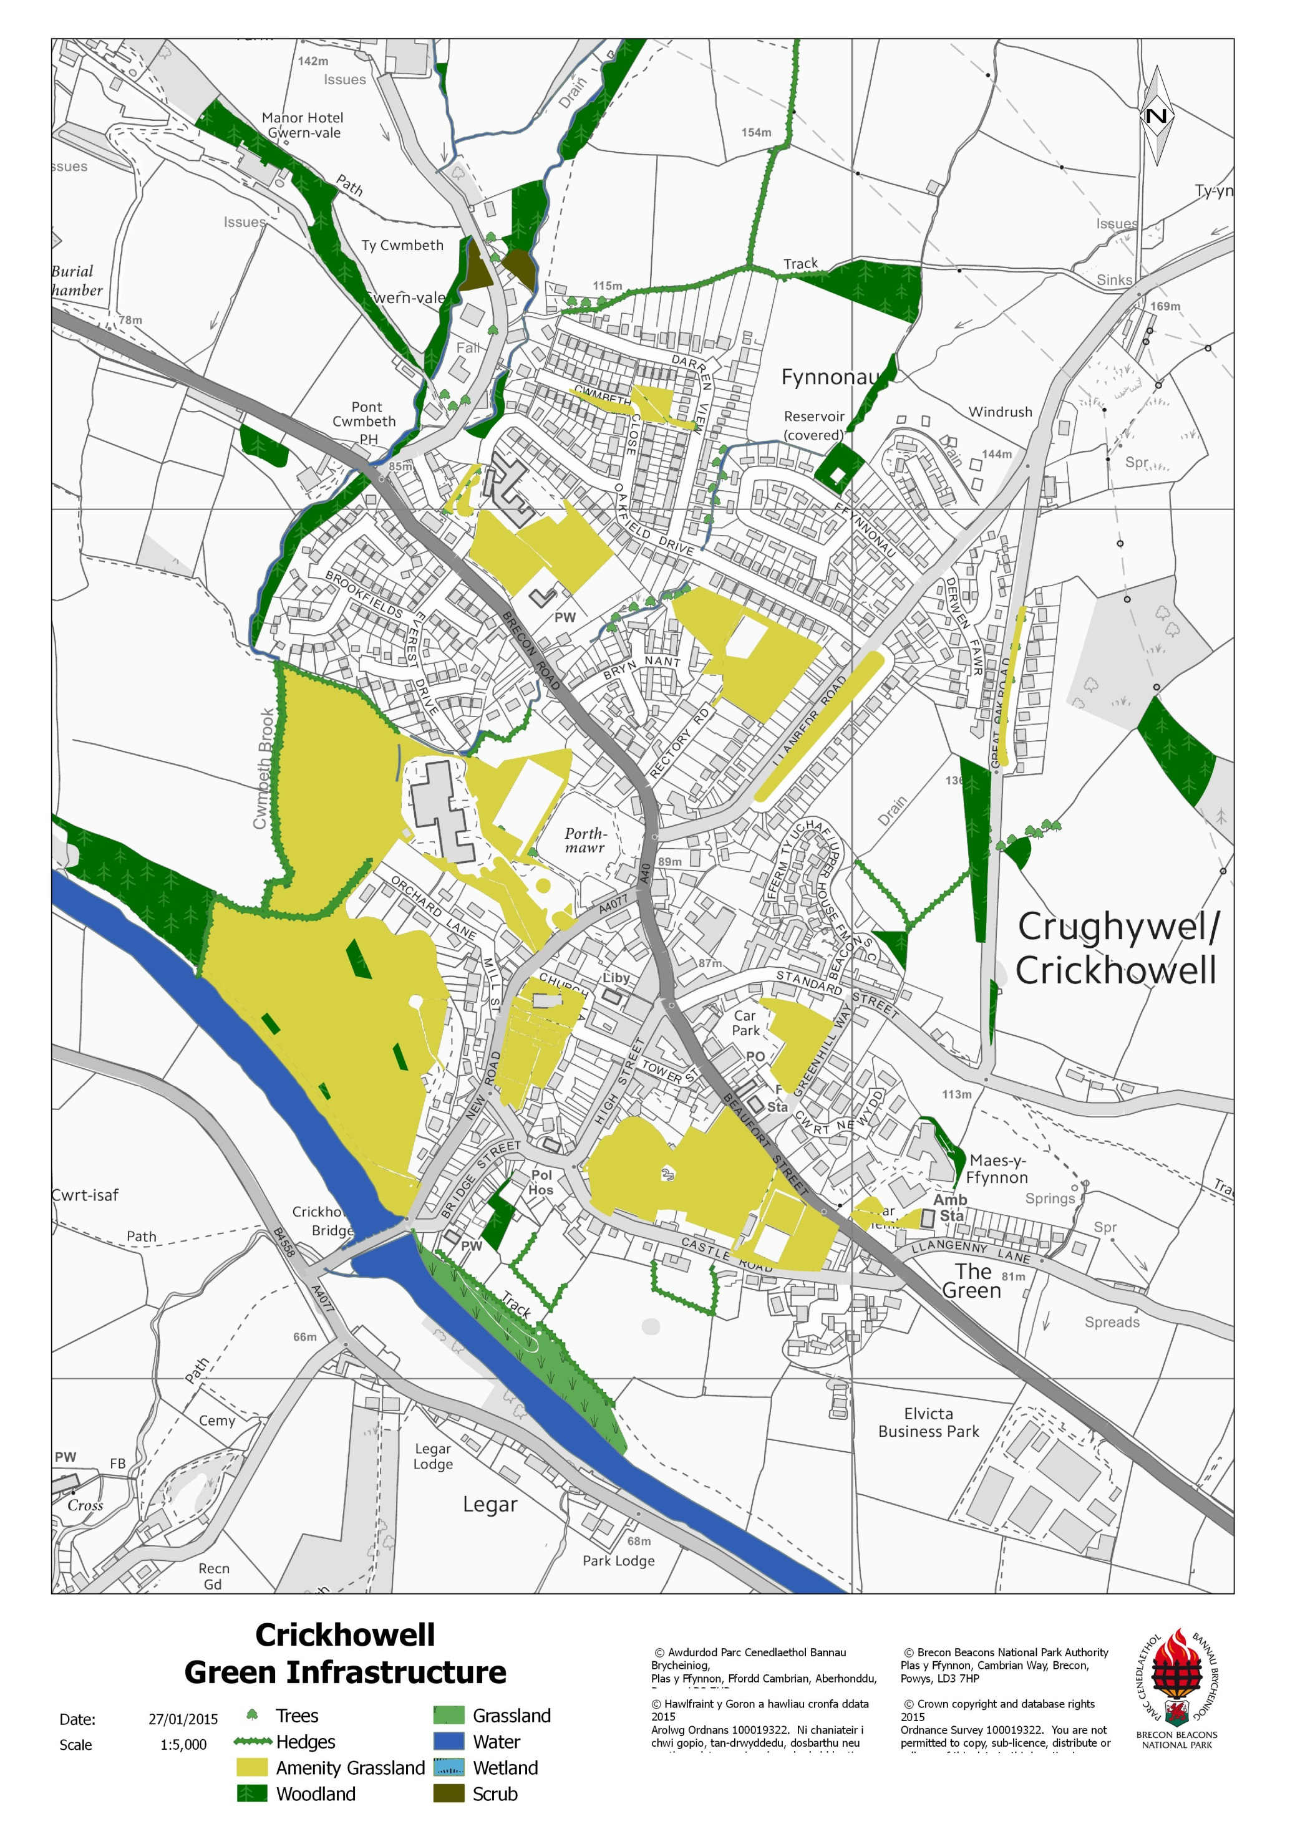

6.0 Bioamrywiaeth yn y Gelli Gandryll a'r cyffiniau

6.1 Trosolwg
6.1.1 Mae'r Gelli Gandryll wrth odreon gogleddol y Mynyddoedd Du Mae'n ffinio ag Afon Gwy tua'r gogledd, a Cusop Dingle tua'r dwyrain, gan gynnwys Nant Dulas, ac mae'r naill a'r llall yn creu ffin y Parc Cenedlaethol. Ceir tro mawr yn yr afon ger The Warren, a thraeth graeanog a glaswelltir agored wedi'i led-wella ar y tir uwch tua'r de. Mae coetir ar hyd yr afon, a'r hen dramffordd gyfagos yn darparu coridor gwerthfawr ar gyfer llawer o rywogaethau o fywyd gwyllt. Ceir hefyd goed aeddfed yn y Castell, ynghyd â strwythurau sy'n darparu clwydfannau i ystlumod. Tir pori yn bennaf yw'r tir i'r de o'r Gelli, a chanddo rwydwaith da o wrychoedd. Mae'r map seilwaith gwyrdd ar gyfer y Gelli Gandryll ar ddiwedd yr adran hon yn dangos dosbarthiad mannau gwyrdd a nodweddion bioamrywiaeth o fewn ac ar gyrion y dref.

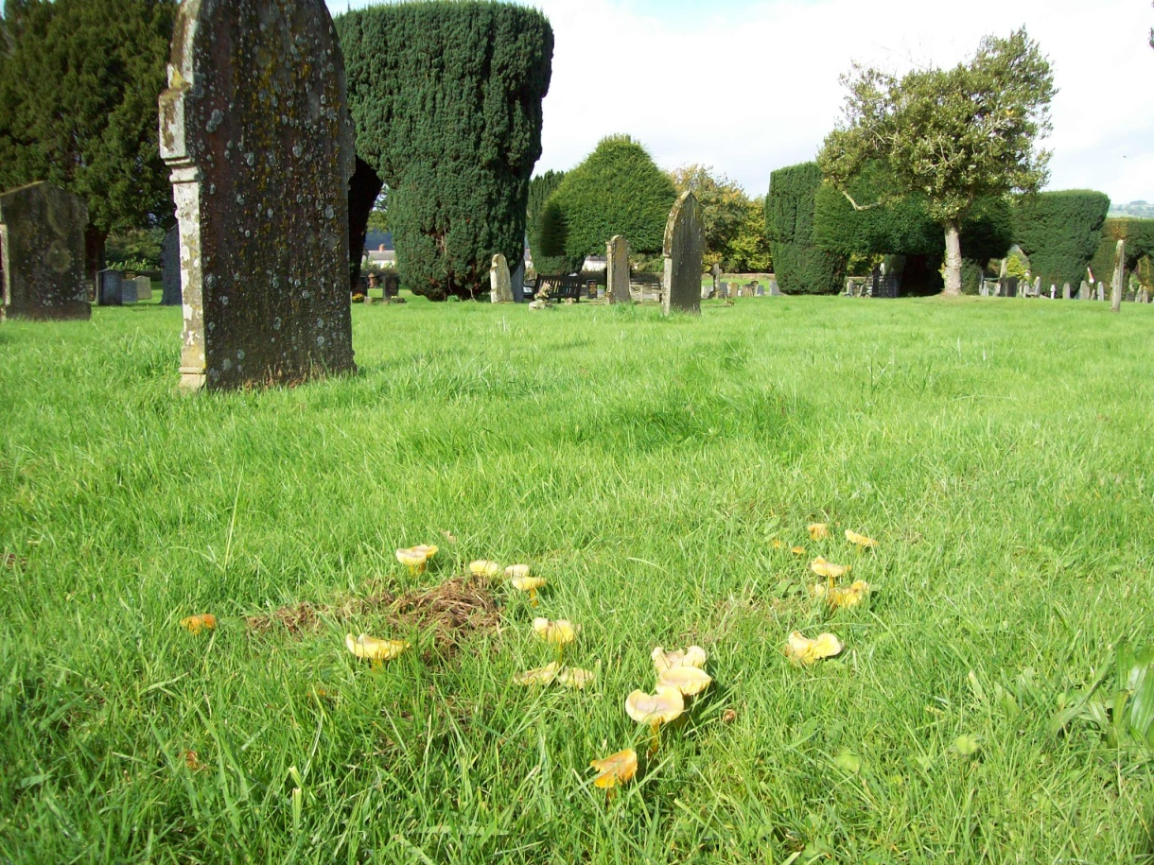
Llun 3: Mynwent y Gelli Gandryll - glaswelltir gyda ffyngau cap cwyr

6.2 Safleoedd dynodedig cenedlaethol a rhyngwladol (Ardaloedd Cadwraeth Arbennig, ACAau a Safleoedd o Ddiddordeb Gwyddonol Arbennig, SoDdGAau)
- SoDdGA ac ACA Afon Gwy

6.3 Nodweddion cynefin a bywyd gwyllt o bwysigrwydd lleol
- Mae afonydd a nentydd a'u cynefinoedd cysylltiedig yn nodwedd allweddol yn seilwaith gwyrdd y Gelli Gandryll, ac mae'r prif afonydd wedi'u gwarchod ar raddfa ryngwladol
  - Afon Gwy
  - Nant Dulas
  - Nant Login
- Coetir
  - Cusop Dingle
  - Hen reilffordd a thramffordd ar hyd Afon Gwy
  - Rhannau o'r Warren
- Glaswelltir wedi'i led-wella
  - Y Warren
  - Y fynwent
  - Caeau i'r de o'r Feddygfa a'r cae criced
  - Y Mwnt
- Glaswelltir amwynder
  - Y fynwent
  - Caeau chwarae
  - Clytiau drwy'r dref
- Perllannoedd
  - Rhesdai Garibaldi
- Rhandiroedd a gerddi
- Coed trefol
  - Y Castell
- Gwrychoedd

6.4 Rhywogaethau a warchodir a rhywogaethau â blaenoriaeth
6.4.1 Mae presenoldeb rhywogaeth a warchodir yn ystyriaeth berthnasol yn y broses gynllunio. Mae angen rhoi sylw penodol i rywogaethau y nodwyd eu bod yn nodweddion cymhwyso ar gyfer dynodi SoDdGAau ac ACAau. Er enghraifft, mae'r dyfrgi yn un o'r nodweddion cymhwyso ar gyfer ACA Afon Wysg. Mae llawer o rywogaethau a warchodir hefyd wedi'u cynnwys yn rhestr Adran 7 o dan Ddeddf yr Amgylchedd (Cymru); hynny yw, maent wedi'u nodi fel rhywogaethau sydd o'r pwys pennaf ar gyfer diogelu bioamrywiaeth yng Nghymru. Dylid ymgorffori mesurau gwella cynefinoedd ar gyfer y rhywogaethau hyn mewn cynigion datblygu.

4.4.2 Dyma ddetholiad o'r rhywogaethau a warchodir ac/neu â blaenoriaeth a gofnodwyd yn ardal y Gelli Gandryll:

Rhywogaethau a warchodir gan Ewrop:
- dyfrgi
- ystlumod (gan gynnwys ystlumod cyffredin a soprano lleiaf, ystlumod hirglust, ystlumod pedol lleiaf a mwyaf ac ystlumod mawr)
- pathew (cofnodion i'r de o'r Gelli Gandryll)

Rhywogaethau a warchodir yn genedlaethol:
- glas y dorlan
- neidr ddefaid
- cimychiaid afon crafanc wen
- clychau'r gog

Rhywogaethau â blaenoriaeth:
- draenog Gorllewin Ewrop
- llyffant cyffredin
- llwyd y berth

6.5 Gwarchod a gwella cynefinoedd
Awgrymir y camau isod ar gyfer gwarchod, gwella a chreu cynefinoedd sy'n briodol i ardal y Gelli Gandryll; nid yw'r rhestr yn un gynhwysfawr. Mae'r mapiau yn Atodiad 2 yn dangos y cynefinoedd yn y Gelli Gandryll a'r cyffiniau. Mae rhywogaethau â blaenoriaeth a gofnodwyd yn yr ardal fydd yn elwa yn sgil gweithredu'r camau hyn hefyd wedi'u cynnwys: mae'n bosibl y bydd rhywogaethau eriall nas cofnodwyd o'r blaen hefyd yn elwa ar hyn.

 | Cynefinoedd â blaenoriaeth a nodweddion bioamrywiaeth | Camau Gweithredu | Rhywogaethau
1 | Afonydd a nentydd | Cadw 'parthau clustogi' er mwyn diogelu ansawdd y dŵr drwy leihau siltio  Rheolaeth sensitif ar goed a glannau afonydd ee, tocio coed | dyfrgi  cimychiaid afon crafanc wen  rhywogaethau pysgod sy'n gysylltiedig ag ACA Afon Gwy
2 | Glaswelltir | Cadw a gwarchod glaswelltir presennol wedi'i led wella a heb ei wella | neidr ddefaid  pryfed
3 | Gwrychoedd | Cadw a gwella gwrychoedd presennol (gweler y mapiau yn Atodiad 2)  Plannu gwrychoedd newydd brodorol o rywogaethau cymysg, yn enwedig er mwyn clustogi a chreu cysylltiadau rhwng cynefinoedd. | adar sy'n nythu  ystlumod
4 | Coed stryd | Cadw coed stryd a'u gwarchod yn ystod gwaith datblygu  Gosod blychau ystlumod ac adar ar goed presennol (lle bo'n briodol) | ystlumod  adar sy'n nythu

6.6 Cyfleoedd i greu cynefinoedd
 | Cynefinoedd â blaenoriaeth a nodweddion bioamrywiaeth | Camau Gweithredu | Rhywogaethau
1 | Afonydd a nentydd  Coetir gwlyb | Adeiladu gwalau dyfrgwn mewn ardaloedd tawel  Plannu coetir gwern a helyg | dyfrgi  adar sy'n nythu
2 | Gwrychoedd | Plannu gwrychoedd cymysg o rywogaeth frodorol gyda choed gwrych | ystlumod  adar  pryfed
3 | Glaswelltir | Creu dolydd blodau gwyllt newydd, yn ddelfrydol drwy ddefnyddio hadau o ffynhonnell leol  Defnyddio cymysgedd o hadau blodau gwyllt mewn Systemau Draenio Cynaliadwy (SuDS) | pryfed  ystlumod ac adar sy'n bwyta pryfed
4 | Perllannoedd | Plannu perllannoedd newydd fel ardaloedd cymunedol, gan gynnwys ar safleoedd hen berllannoedd | adar  pryfed
5 | Coed | Plannu rhywogaethau brodorol o goed mewn datblygiadau ac yn y cyffiniau | ystlumod

6.7 Map Seilwaith Gwyrdd o'r Gelli Gandryll
Gweler y dudalen ganlynol
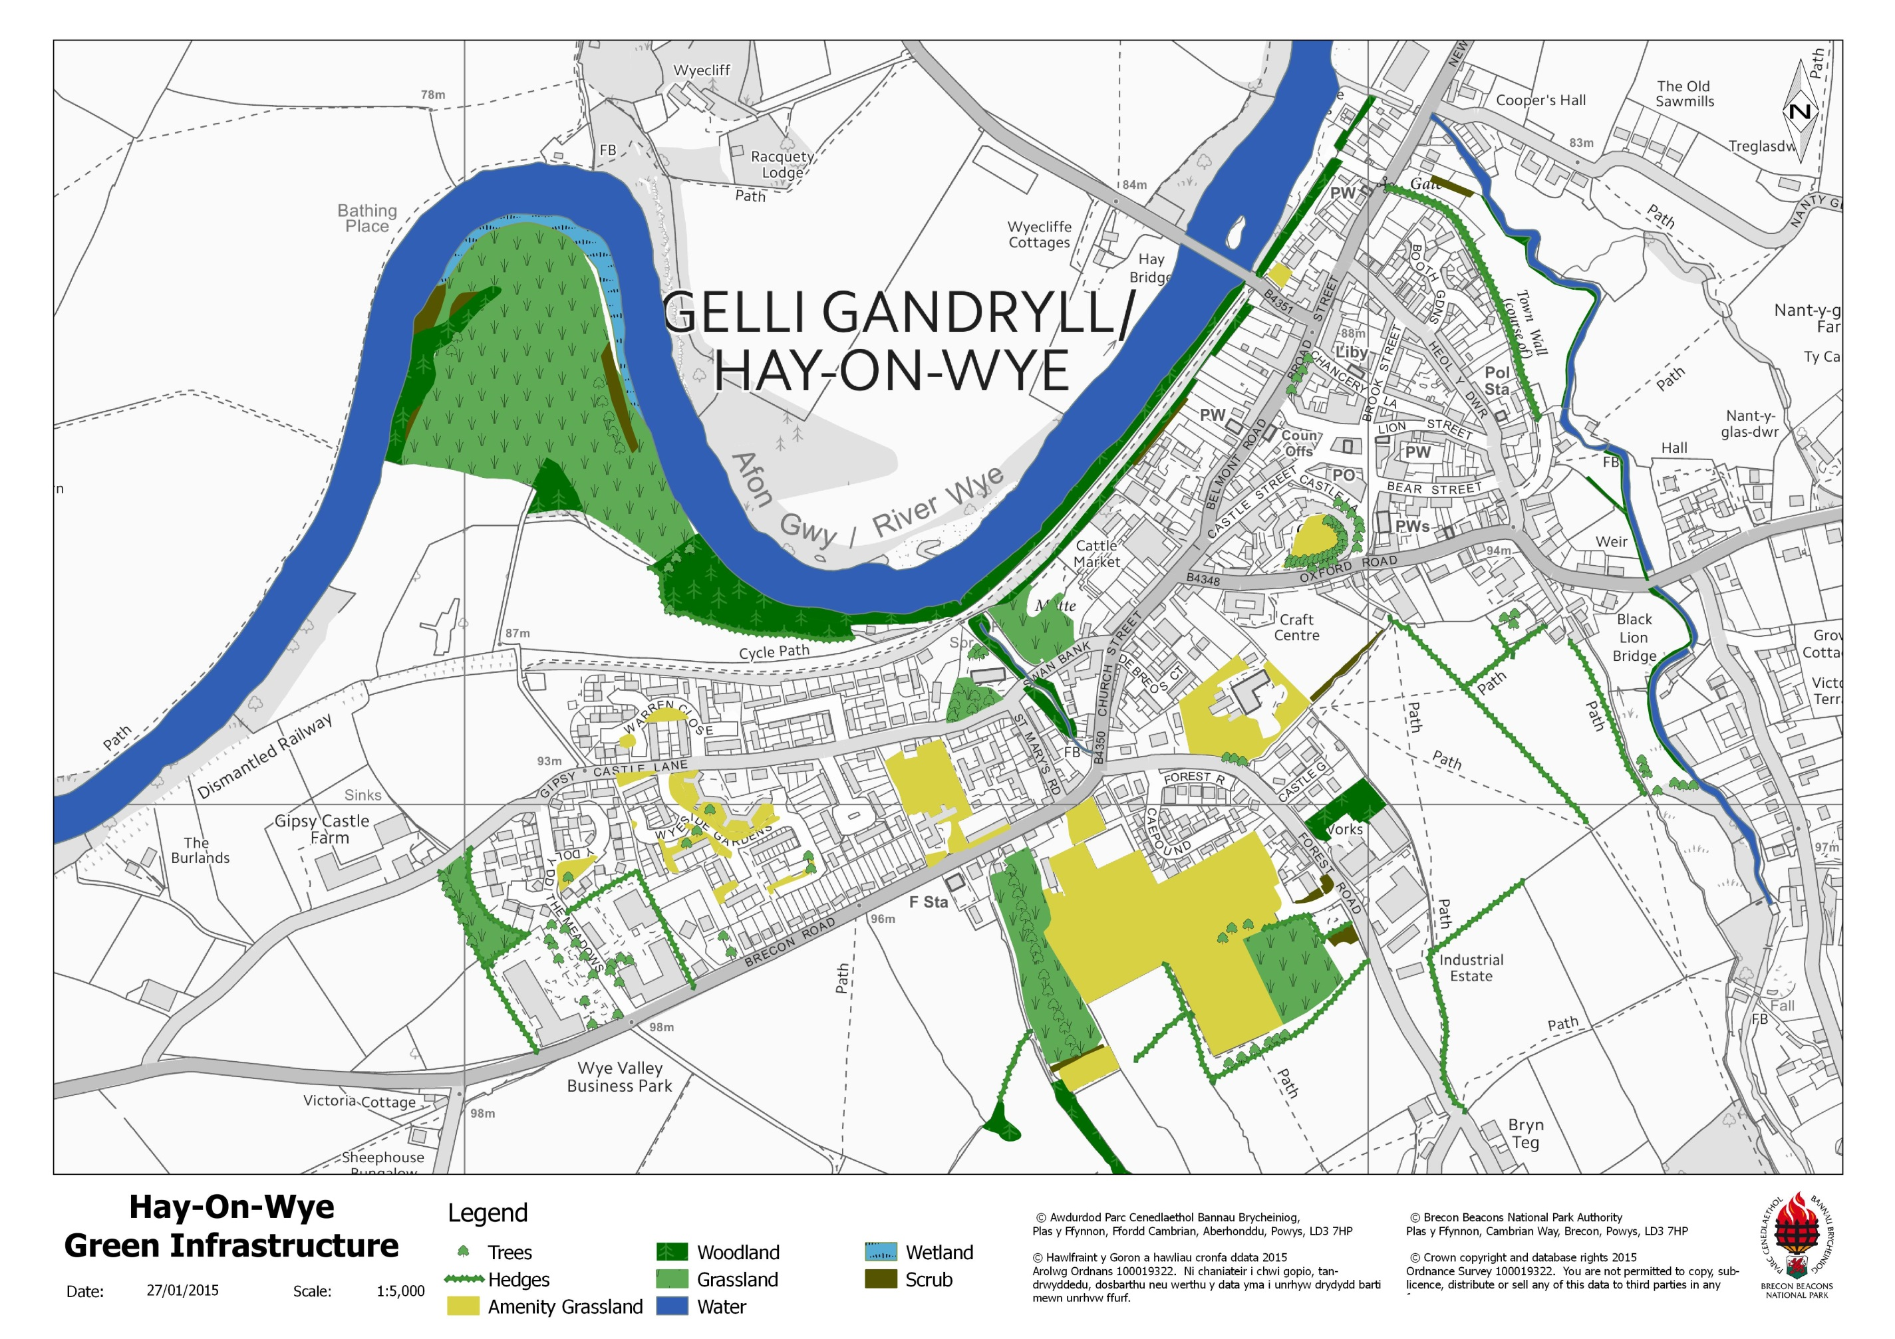

7.0 Bioamrywiaeth yn Nhalgarth a'r cyffiniau

7.1 Trosolwg
7.1.1 Mae Afon Ennig yn llifo trwy'r dref cyn ymuno ag Afon Llynfi, sy'n SoDdGA ac yn rhan o ACA Afon Gwy; mae'n llifo'n gyflym ac yn cynnwys llawer o raeadrau. Mae coetiroedd cyfagos Pwll-y-Wrach a Choed-y-Parc yn darparu cynefinoedd gwerthfawr ar gyfer llawer o rywogaethau, yn enwedig pathewod, adar sy'n nythu ac ystlumod. Mae'r defnydd tir i'r de a'r dwyrain yn cynnwys llawer o lecynnau bach o dir pori a rhwydwaith cryf o wrychoedd; mae Cyngor Sir Powys wedi dynodi dwy warchodfa natur ar ochr y ffordd. Mae mapiau hanesyddol hefyd yn dangos bod perllannoedd wedi amgylchynu Talgarth yn y gorffennol, a bod ambell un yn dal i fodoli heddiw. Mae'r map seilwaith gwyrdd ar gyfer Talgarth ar ddiwedd yr adran hon yn dangos dosbarthiad mannau gwyrdd a nodweddion bioamrywiaeth o fewn ac ar gyrion y dref.

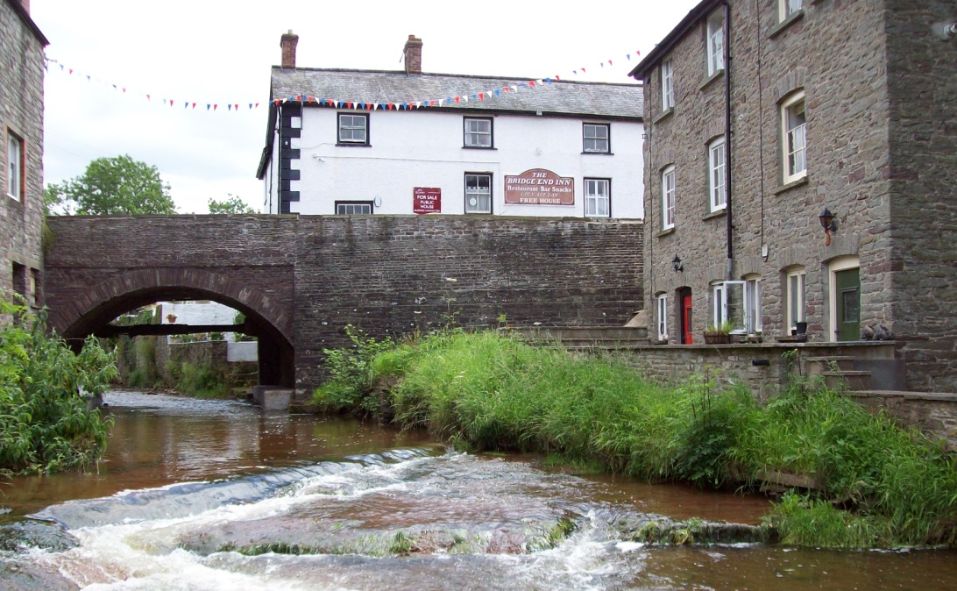
Llun 4: Afon Ennig, Talgarth

7.2 Safleoedd dynodedig cenedlaethol a rhyngwladol (Ardaloedd Cadwraeth Arbennig, ACAau a Safleoedd o Ddiddordeb Gwyddonol Arbennig, SoDdGAau)
- SoDdGA Pwll y Wrach
- SoDdGA Afon Llynfi (500m i'r gogledd o Dalgarth) a rhan o ACA Afon Gwy

7.3 Nodweddion cynefin a bywyd gwyllt o bwysigrwydd lleol
- Afonydd a nentydd a'u cynefinoedd cysylltiedig
  - Afon Ennig
  - Cwm Rhyd-Ellyw
- Coetir
  - Pwll y Wrach
  - Parc y Coed
- Glaswelltir amwynder
  - Caeau Chwarae'r Brenin Siôr
  - Clytiau drwy'r dref
- Gerddi
- Coed trefol
- Perllannoedd
- Gwrychoedd
  - Gwarchodfa Natur Ochr y Ffordd (Ffordd Penbont) Genffordd Isaf (Heol Penbont)
  - Gwarchodfa Natur Ochr y Ffordd Pwll-y-Wrach

7.4 Rhywogaethau a warchodir a rhywogaethau â blaenoriaeth
7.4.1 Mae presenoldeb rhywogaeth a warchodir yn ystyriaeth berthnasol yn y broses gynllunio. Mae angen rhoi sylw penodol i rywogaethau y nodwyd eu bod yn nodweddion cymhwyso ar gyfer dynodi SoDdGAau ac ACAau. Er enghraifft, mae'r dyfrgi yn un o'r nodweddion cymhwyso ar gyfer ACA Afon Wysg. Mae llawer o rywogaethau a warchodir hefyd wedi'u cynnwys yn rhestr Adran 7 o dan Ddeddf yr Amgylchedd (Cymru); hynny yw, maent wedi'u nodi fel rhywogaethau sydd o'r pwys pennaf ar gyfer diogelu bioamrywiaeth yng Nghymru. Dylid ymgorffori mesurau gwella cynefinoedd ar gyfer y rhywogaethau hyn mewn cynigion datblygu.

7.4.2 Dyma ddetholiad o'r rhywogaethau a warchodir ac/neu â blaenoriaeth a gofnodwyd yn ardal Talgarth:

Rhywogaethau a warchodir gan Ewrop:
- dyfrgi
- ystlumod (gan gynnwys ystlumod cyffredin a soprano lleiaf, ystlumod hirglust, ystlumod pedol lleiaf, ystlumod barfog, ystlumod Natterer ac ystlumod mawr)
- pathew
- madfall ddŵr gribog

Rhywogaethau a warchodir yn genedlaethol:
- glas y dorlan
- cimychiaid afon crafanc wen
- neidr ddefaid
- gosog

Rhywogaethau â blaenoriaeth:
- draenog Gorllewin Ewrop
- golfan y mynydd
- llwyd y berth
- y fronfraith
- coch y berllan
- ffwlbart

7.5 Gwarchod a gwella cynefinoedd
Awgrymir camau isod ar gyfer gwarchod, gwella a chreu cynefinoedd sy'n briodol i ardal Talgarth; nid yw'r rhestr yn un gynhwysfawr. Mae'r mapiau yn Atodiad 2 yn dangos y cynefinoedd yn Nhalgarth a'r cyffiniau. Mae rhywogaethau â blaenoriaeth a gofnodwyd yn yr ardal fydd yn elwa yn sgil gweithredu'r camau hyn hefyd wedi'u cynnwys: mae'n bosibl y bydd rhywogaethau eriall nas cofnodwyd o'r blaen hefyd yn elwa ar hyn.

 | Cynefinoedd â blaenoriaeth a nodweddion bioamrywiaeth | Camau Gweithredu | Rhywogaethau
1 | Afonydd a nentydd | Cadw 'parthau clustogi' er mwyn diogelu ansawdd y dŵr drwy leihau siltio  Rheolaeth sensitif ar goed a glannau afonydd ee, tocio coed | dyfrgi  cimychiaid afon crafanc wen  glas y dorlan
2 | Glaswelltir | Cadw a diogelu "pocedi" presennol o laswelltir heb ei wella | neidr ddefaid
3 | Gwrychoedd | Cadw a gwella gwrychoedd presennol (gweler y mapiau yn Atodiad 2)  Plannu gwrychoedd newydd brodorol o rywogaethau cymysg, yn enwedig er mwyn clustogi a chreu cysylltiadau rhwng cynefinoedd. | adar sy'n nythu  ystlumod  pathew
4 | Coed stryd | Cadw coed stryd a'u gwarchod yn ystod gwaith datblygu  Gosod blychau ystlumod ac adar ar goed presennol (lle bo'n briodol) | ystlumod  adar sy'n nythu
5 | Perllannoedd | Diogelu a gwella perllannoedd sy'n bodoli eisoes | adar sy'n nythu  pryfed

7.6 Cyfleoedd i greu cynefinoedd

 | Cynefinoedd â blaenoriaeth a nodweddion bioamrywiaeth | Camau Gweithredu | Rhywogaethau
1 | Afonydd a nentydd | Adeiladu gwalau dyfrgwn mewn ardaloedd tawel | dyfrgi
2 | Gwrychoedd | Plannu gwrychoedd cymysg o rywogaeth frodorol gyda choed gwrych | ystlumod  adar  pryfed
3 | Glaswelltir | Creu dolydd blodau gwyllt newydd, yn ddelfrydol drwy ddefnyddio hadau o ffynhonnell leol  Defnyddio cymysgedd o hadau blodau gwyllt mewn Systemau Draenio Cynaliadwy (SuDS) | pryfed  ystlumod ac adar sy'n bwyta pryfed
4 | Coed | Plannu rhywogaethau brodorol o goed mewn datblygiadau ac yn y cyffiniau | ystlumod
5 | Perllannoedd | Plannu perllannoedd newydd, yn enwedig ar safleoedd hen berllannoedd | adar sy'n nythu  pryfed
6 | Pyllau | Creu pyllau newydd | madfall ddŵr gribog  amffibiaid eraill

7.7 Map Seilwaith Gwyrdd o Dalgarth
Gweler y dudalen ganlynol.

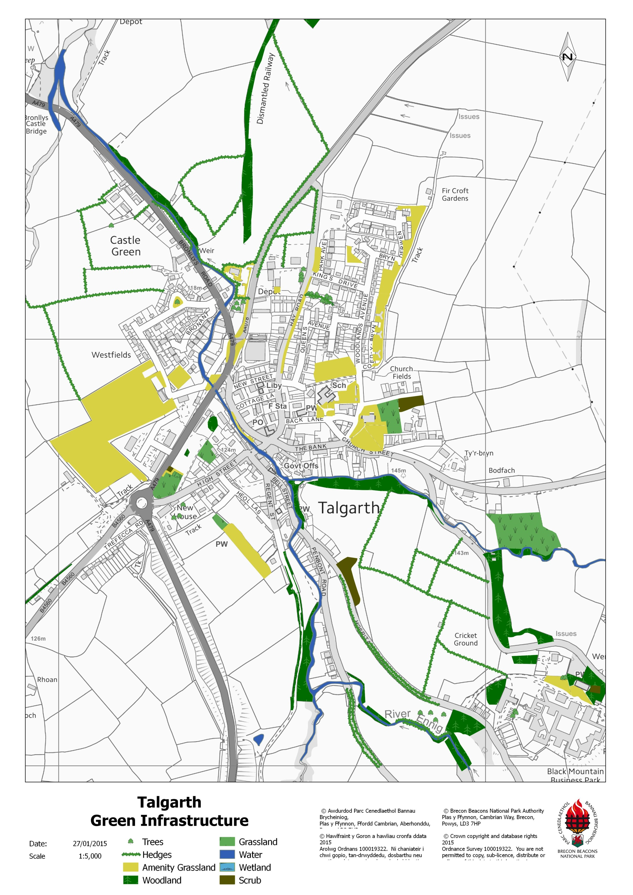

8.0 Bioamrywiaeth ym Mhontsenni a'r cyffiniau

8.1 Trosolwg
8.1.1 Mae’r Afon Wysg yn nodwedd amlwg ar hyd ffin ogledd orllewinol Pontsenni ac mae Afon Senni’n llifo o’r de drwy Ddefynnog ac i’r Wysg tua chanol y dref. Mae gorchudd parhaus o goed ar hyd coridorau’r afon yn darparu cysgod a chynefin gwerthfawr i ystlumod, adar a rhywogaethau fel y dyfrgi. Hefyd mae’r coridor rheilffordd segur yn darparu coridor o goetir drwy’r dref. Mae’r tir o amgylch yn borfa yn bennaf, gyda llawer ohono’n laswelltir wedi’i wella, ond mae’n syndod faint o laswelltir wedi’i led-wella sydd yma, gydag amrywiaeth o flodau a rhywogaethau o laswellt yn bresennol, er enghraifft, y cae pêl -droed rhwng Defynnog a Phontsenni. Hefyd mae’r goeden ywen hynafol ym mynwent eglwys Defynnog yn nodwedd hanesyddol a bioamrywiaeth werthfawr.

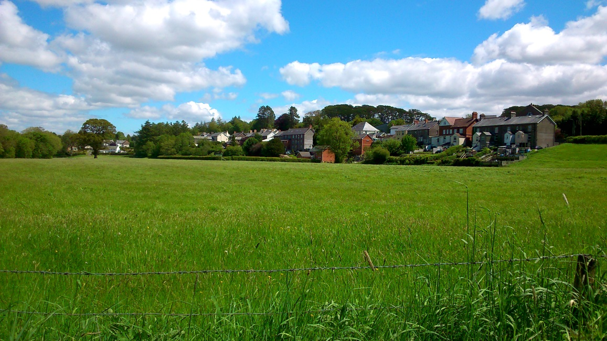

Llun 5: Pontsenni

8.2 Safleoedd wedi'u dynodi'n rhyngwladol ac yn genedlaethol (Ardaloedd Cadwraeth Arbennig, ACAau, a Safleoedd o Ddiddordeb Gwyddonol Arbennig, SoDdGAau)
- SoDdGA ac ACA Afon Wysg
- SoDdGA Is-afonydd Afon Wysg
- SoDdGA Coed Mawr – Blaen-car

8.3 Cynefinoedd a nodweddion bywyd gwyllt o bwysigrwydd lleol (gan gynnwys Safleoedd o Bwysigrwydd ar gyfer Cadwraeth Natur, SoBCNoedd)
- Afonydd a nentydd a’u cynefinoedd cysylltiedig
  - Afon Wysg
  - Afon Senni
  - Nant Car
- Coetir
  - Coed Mawr
  - Coed Waun-car
  - Coridor rheilffordd segur
  - Coetir planhigfa ar hyd yr A4067
- Glaswelltir wedi’i led-wella
  - Cae pêl-droed
  - Tir claddu Capel Sion
  - Dôl i’r gogledd o Nant Car
- Glaswelltir dymunol
  - Ymylon ffyrdd
  - Caeau chwarae ysgol
- Gwrychoedd

8.4 Rhywogaethau a warchodir a rhywogaethau â blaenoriaeth
8.4.1 Mae presenoldeb rhywogaeth a warchodir yn ystyriaeth berthnasol yn y broses gynllunio. Mae angen rhoi sylw penodol i rywogaethau y nodwyd eu bod yn nodweddion cymhwyso ar gyfer dynodi SoDdGAau ac ACAau. Er enghraifft, mae'r dyfrgi yn un o'r nodweddion cymhwyso ar gyfer ACA Afon Wysg. Mae llawer o rywogaethau a warchodir hefyd wedi'u cynnwys yn rhestr Adran 7 o dan Ddeddf yr Amgylchedd (Cymru); hynny yw, maent wedi'u nodi fel rhywogaethau sydd o'r pwys pennaf ar gyfer diogelu bioamrywiaeth yng Nghymru. Dylid ymgorffori mesurau gwella cynefinoedd ar gyfer y rhywogaethau hyn mewn cynigion datblygu.

8.4.2 Mae’r canlynol yn ddetholiad o’r rhywogaethau dan warchodaeth a/neu flaenoriaeth sydd wedi cael eu cofnodi yn ardal Pontsenni:

Rhywogaethau dan warchodaeth Ewropeaidd:
- Dyfrgi
- Ystlumod (gan gynnwys y corystlum cyffredin, clustiog, Natterer a nosol)

Rhywogaethau dan warchodaeth genedlaethol:
- Glas y dorlan
- Tylluan wen
- Barcud coch
- Clychau’r gog
- Neidr ddefaid

Rhywogaethau â blaenoriaeth:
- Draenog gorllewin Ewrop
- Ffwlbart
- Bronfraith
- Siglen felen
- Aderyn y to
- Gwybedog mannog
- Y gog

8.5 Gwarchod a gwella cynefinoedd

Mae’r canlynol yn gamau gweithredu a awgrymir er mwyn gwarchod a gwella a chreu cynefinoedd sy’n briodol i ardal Pontsenni; nid yw’r rhestr yn hollgynhwysfawr. Mae'r rhywogaethau blaenoriaeth sydd wedi’u cofnodi yn yr ardal a fydd yn elwa o roi’r camau gweithredu hyn ar waith wedi’u cynnwys hefyd; gall rhywogaethau eraill sydd heb eu cofnodi’n flaenorol elwa hefyd.

 | Cynefinoedd blaenoriaeth a nodweddion bioamrywiaeth | Camau gweithredu | Rhywogaethau
1 | Afonydd a nentydd | Cadw ‘lleiniau clustogi’ i warchod ansawdd dŵr drwy leihau gwaddodi a darparu cysgod i rai ffawna.  Rheolaeth sensitif ar goed a glannau afonydd e.e. tocio coed. | Dyfrgi  Ystlumod  Glas y dorlan  Rhywogaethau o bysgod yn gysylltiedig ag ACA Afon Wysg
2 | Glaswelltiroedd | Cadw a gwarchod yr ardaloedd presennol o laswelltir heb ei wella cymaint | Tylluan wen  Ymlusgiaid
3 | Gwrychoedd | Cadw a gwella’r gwrychoedd presennol (gweler y mapiau yn Atodiad 2)  Plannu gwrychoedd brodorol newydd o rywogaethau cymysg, yn enwedig i glustogi ac i ddarparu cyswllt rhwng cynefinoedd | Adar yn nythu  Ystlumod  Ymlusgiaid
4 | Gerddi | Hybu garddio cyfeillgar i fywyd gwyllt ymhlith perchnogion cartrefi newydd | Draenog  Adar yn nythu
5 | Glaswelltir dymunol | Lleihau arferion pori os yw hynny’n bosib  Cael gwared ar egin newydd ar ôl torri  Cyflwyno hadau blodau gwyllt o ffynhonnell leol | Pryfed

8.6 Cyfleoedd i greu cynefinoedd

 | Cynefinoedd blaenoriaeth a nodweddion bioamrywiaeth | Camau gweithredu | Rhywogaethau
1 | Afonydd a nentydd | Adeiladu gwâl i ddyfrgwn mewn ardaloedd lle nad oes unrhyw darfu arnynt  Creu lleiniau clustogi ar hyd dyfrffyrdd | Dyfrgi  Glas y dorlan
2 | Coetir gwlyb | Plannu coetir o werni a helyg mewn gorlifdiroedd/ar hyd dyfrffyrdd | Dyfrgi  Adar yn nythu
3 | Gwrychoedd | Plannu gwrychoedd cymysg o rywogaethau brodorol gyda choed gwrychoedd | Ystlumod  Adar  Pryfed
4 | Glaswelltiroedd | Creu dolydd newydd o flodau gwyllt, yn defnyddio hadau o ffynhonnell leol os yn bosib  Defnyddio cymysgedd o hadau blodau gwyllt mewn Systemau Draenio Cynaliadwy (SuDS) | Pryfed  Ystlumod ac adar yn bwydo ar bryfed  Tylluan wen
5 | Coed | Plannu coed o rywogaethau brodorol mewn datblygiadau ac o’u hamgylch | Ystlumod  Adar yn nythu

8.7 Map seilwaith gwyrdd o Bontsenni a Defynnog

Gweler y dudalen ganlynol.

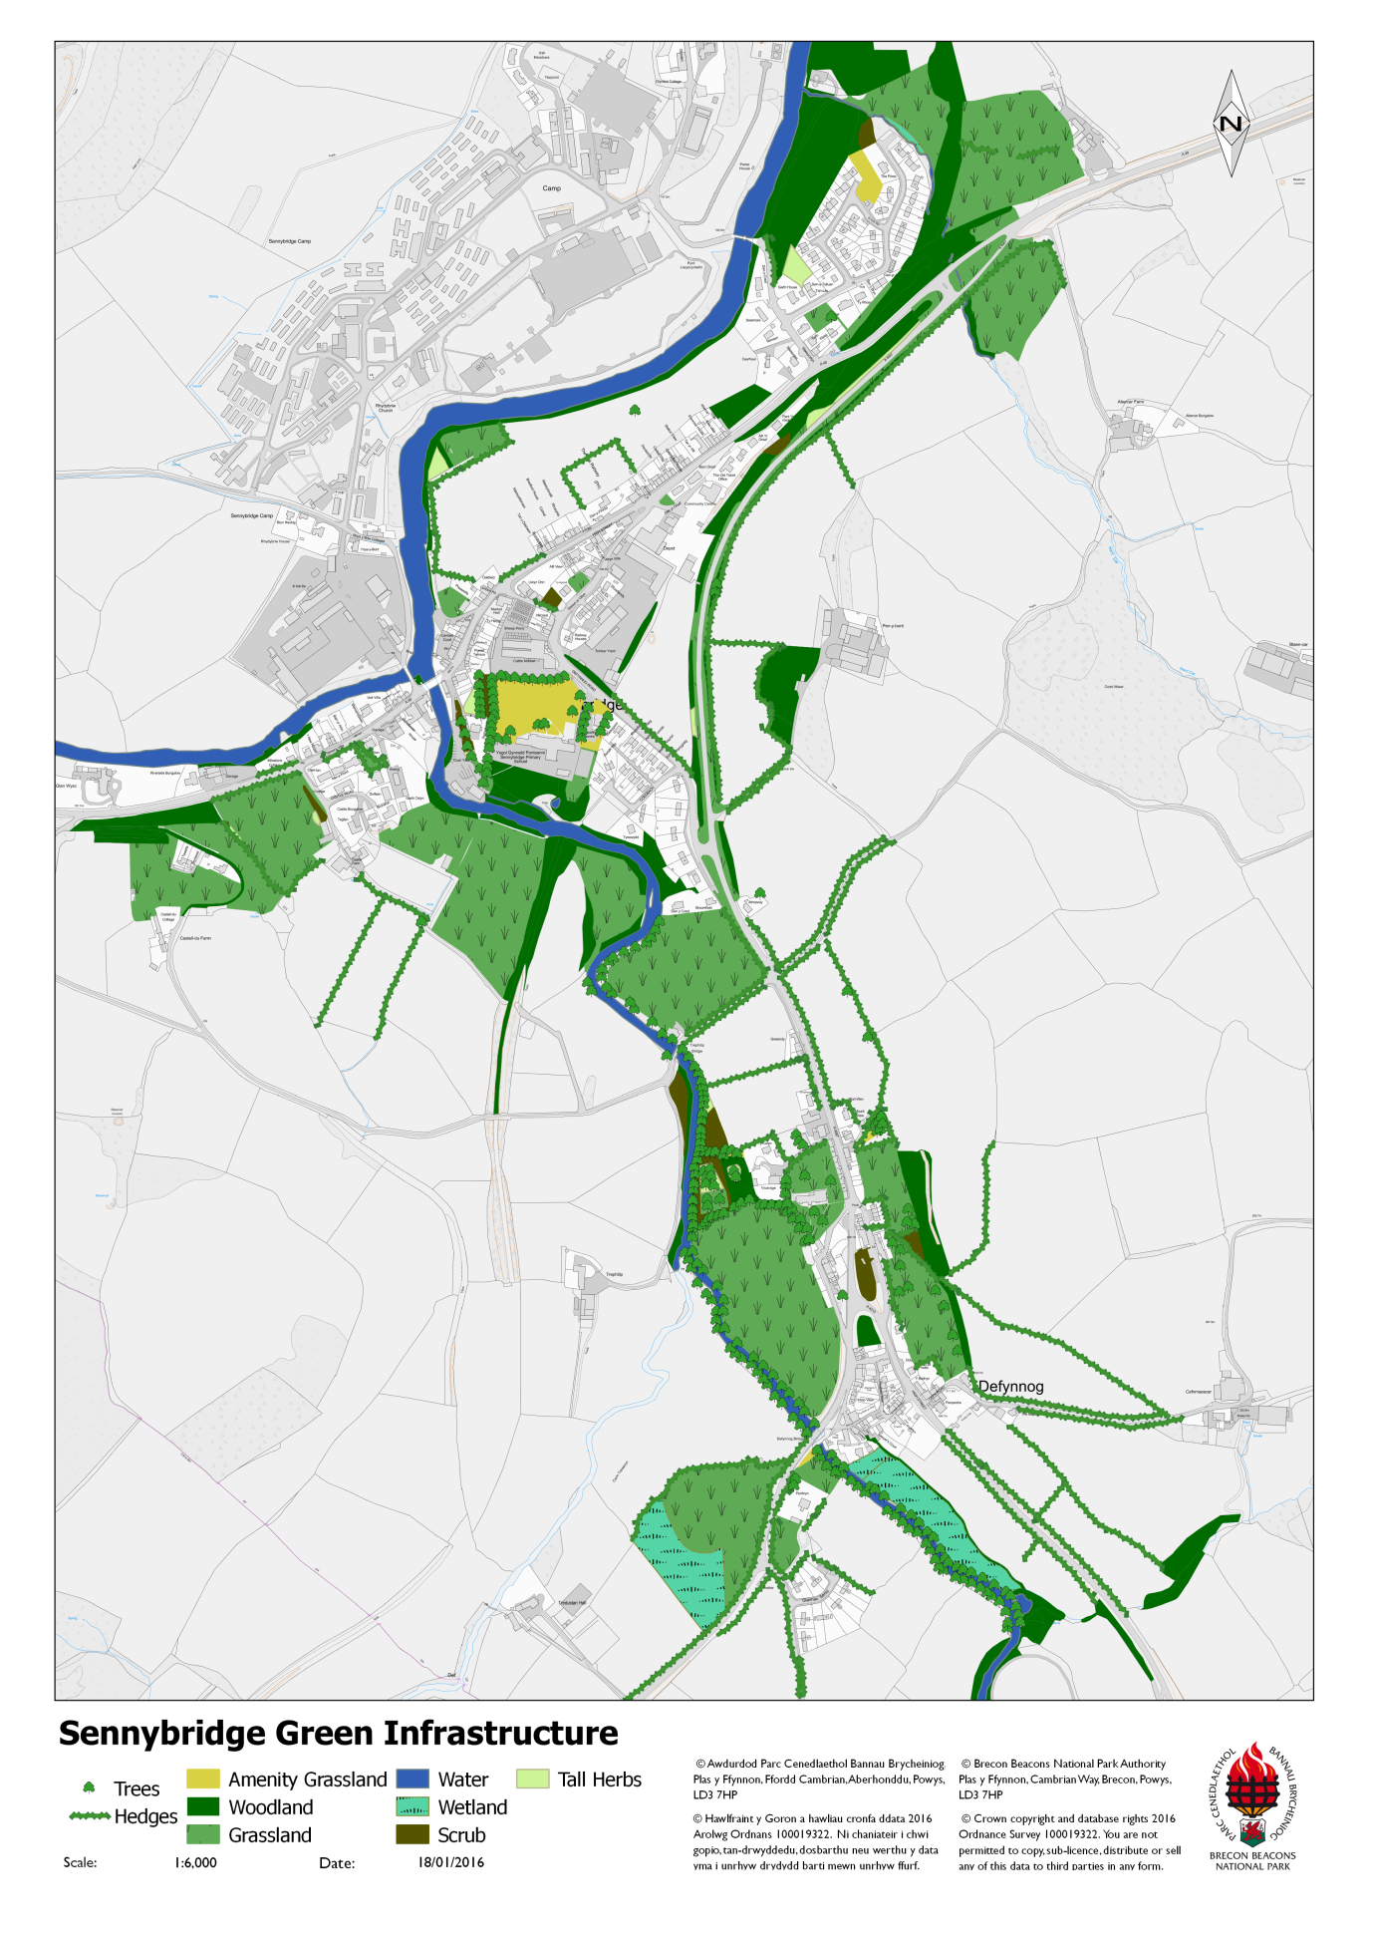

9.0 Arweiniad a gwybodaeth bellach

Mae llawer iawn o ganllawiau a gwybodaeth ar gael am fioamrywiaeth a seilwaith gwyrdd. Mae'r canlynol yn darparu gwybodaeth gefndir ar gyfer yr Ymagwedd Seilwaith Gwyrdd, yn ogystal â dogfennau defnyddiol sy'n trafod ffyrdd ymarferol o wella bioamrywiaeth.

- Planning for a healthy environment – good practice guidance for green infrastructure and biodiversity, Town & Country Planning Association and The Wildlife Trusts (Gorffennaf 2012)

- Local Green Infrastructure - Helping communities make the most of their landscape, Landscape Institute (Medi 2011)

- Biodiversity by Design – a guide for sustainable communities, Town and Country Planning Association (Medi 2004)

Gwybodaeth ar wefan Natural England am doeau gwyrdd ynghyd â ffyrdd o arddio sy'n gyfeillgar â bywyd gwyllt yn: http://publications.naturalengland.org.uk/category/130041#content
gan gynnwys:

- NE20: Wildlife on Allotments (2007)
- Green walls: an introduction to the flora and fauna of walls (TIN030) (Chwefror 2009)
- Toeau byw (NE30) (Ionawr 2007)

Mae Partneriaeth Bioamrywiaeth Cymru yn rhoi arweiniad ar faterion bioamrywiaeth yng Nghymru, gan gynnwys Rhestrau Adran 7 o Gynefinoedd a Rhywogaethau â Blaenoriaeth yng Nghymru yn:
http://www.biodiversitywales.org.uk/CARTREF
Mae mwy o wybodaeth am gofnodion rhywogaethau a chynefinoedd yn eich ardal ar gael gan Wasanaeth Gwybodaeth Bioamrywiaeth Powys a Bannau Brycheiniog yn: http://www.b-i-s.org/
Argymhellir cynnal chwiliad data gyda BIS er mwyn darparu gwybodaeth am rywogaethau a chynefinoedd y gwyddys eu bod yn bresennol; fodd bynnag, dylid nodi nad yw'r ffaith na cheir cofnod o rywogaeth o reidrwydd yn golygu ei bod yn absennol

Mae'r Ymddiriedolaethau Bywyd Gwyllt yn gweithredu cynllun 'Meincnod Bioamrywiaeth', sy'n darparu fframwaith er mwyn i fusnesau warchod a gwella bioamrywiaeth yn barhaus. Ceir mwy o wybodaeth yn:
http://www.wildlifetrusts.org/biodiversitybenchmark

Darperir mwy o wybodaeth ac arweiniad ar rywogaethau ymledol gan Ysgrifenyddiaeth Rhywogaethau Anfrodorol Prydain yn:
http://www.nonnativespecies.org/home/index.cfm

Atodiadau
Atodiad 1 Prosiect Archwilio Bioamrywiaeth - Dyfyniadau
(gweler y ddogfen ar wahân)

Atodiad 2 Mapiau Archwilio Bioamrywiaeth
(gweler y ddogfen ar wahân)

Atodiad 3 Rhestr Adran 42 o Gynefinoedd â Blaenoriaeth yng Nghymru
Mae'r tabl canlynol yn cynnwys rhestr Adran 7 o Gynefinoedd â Blaenoriaeth a nodwyd gan Lywodraeth Cymru o dan Ddeddf yr Amgylchedd (Cymru) 2016. Nid yw'r rhestr yma yn cynnwys cynefinoedd morol nad ydynt yn berthnasol i Fannau Brycheiniog, er ei bod yn cynnwys nifer o gynefinoedd sy'n annhebygol o gael eu bygwth gan bwysau datblygu..

DEDDF YR AMGYLCHEDD (CYMRU) 2016:
RHESTR ADRAN 7 O GYNEFINOEDD O'R PWYS PENNAF AR GYFER DIOGELU AMRYWIAETH FIOLEGOL YNG NGHYMRU
- Perllannoedd traddodiadol
- Porfa goediog a pharcdir
- Coetir derw ucheldir
- Coetir yw a ffawydd iseldir
- Coetir ynn cymysg ucheldir
- Coetir gwlyb
- Coetir collddail cymysg iseldir
- Gwrychoedd
- Ymylon caeau âr
- Cors bori arfordirol a gorlifdir
- Dolydd iseldir
- Glaswelltir calchaidd iseldir
- Glaswelltir calchaidd ucheldir
- Glaswelltir sych asidig iseldir
- Rhostir yr iseldir
- Rhostir yr ucheldir
- Llaciau, ffeniau a chorsydd
- Ffeniau'r iseldir
- Glaswellt y bwla a phorfeydd hesg
- Corsleoedd
- Cyforgors yr iseldir
- Gorgors
- Rhostiroedd mynydd a phrysgwydd helyg
- Afonydd
- Llynnoedd oligotroffig a dystroffig
- Pyllau
- Llynnoedd mesotroffig
- Dyfroedd llonydd ewtroffaidd
- Cyrff dŵr naturiol-anwadal sy'n tarddu o ddyfrhaen
- Cynefinoedd brigiadau craig a sgri mewndirol
- Glaswelltiroedd calaminaraidd
- Cynefinoedd brithwaith agored ar dir a ddatblygwyd o'r blaen
- Palmant calchfaen

Atodiad 4 Rhestr Termau
Ardal Cadwraeth Arbennig (ACA): Safleoedd o dan warchodaeth lem wedi'u dynodi o dan Gyfarwyddeb Cynefinoedd yr UE yw Ardaloedd Cadwareth Arbennig (ACAau)
Bioamrywiaeth: "Bioamrywiaeth" (amrywiaeth biolegol) yw'r term a ddefnyddir i ddisgrifio'r amrywiaeth o fywyd ar y ddaear. Mae'n disgrifio cyfoeth ac amrywiaeth popeth byw, o'r organeb microsgopig leiaf hyd at y goeden fwyaf.
Canllawiau Cynllunio Atodol (CCA): Yn rhoi gwybodaeth ategol mewn perthynas â pholisïau mewn cynllun datblygu lleol. Rhaid iddynt fod yn gyson â pholisïau'r CDLl a pholisi cynllunio cenedlaethol.
Cynllun Datblygu Lleol (CDLl): Cynllun defnydd tir fydd yn ffurfio'r cynllun datblygu statudol ar gyfer ardal awdurdod lleol i ddibenion y Ddeddf. Mae'r Cynllun yn destun archwiliad annibynnol.
Cynllun Gweithredu Bioamrywiaeth Lleol (CGBLl): Cynllun gweithredu a gynhyrchir fel arfer gan bartneriaeth o sefydliadau a phobl leol yw CGBLl. Mae'n anelu i warchod a gwella bioamrywiaeth ardal leol.
Cynllun Rheoli'r Parc Cenedlaethol (CRhPC): Dyma'r ddogfen bolisi bwysicaf un ar gyfer y Parc Cenedlaethol. Cynllun ydyw ar gyfer ardal ddaearyddol y Parc, ac nid cynllun ar gyfer unrhyw awdurdod unigol. Fel dogfen drosfwaol strategol, mae'n cydgysylltu ac yn integreiddio cynlluniau, strategaethau a gweithrediadau eraill yn y Parc Cenedlaethol, gan gynnwys y Cynllun Datblygu Lleol.
Geoamrywiaeth: Geoamrywiaeth (amrywiaeth ddaearegol) yw'r amrywiaeth o amgylcheddau daearegol, y ffenomena a'r prosesau gweithredol sy'n creu tirluniau, creigiau, mwynau, ffosilau, priddoedd a dyddodion arwynebol eraill sy'n darparu'r swbstrad ar gyfer bywyd ar y ddaear. Mae geoamrywiaeth yn bwysig am ei bod yn sail i fioamrywiaeth, gyda phriddoedd yn cysylltu'r naill a'r llall.
Gwasanaeth Gwybodaeth Bioamrywiaeth (GGB): Mae'r Gwasanaeth Gwybodaeth Bioamrywiaeth ar gyfer Powys a Pharc Cenedlaethol Bannau Brycheiniog yn darparu mecanwaith ar gyfer casglu, rhannu a defnyddio'r cyfoeth o ddata a gwybodaeth fiolegol, sy'n bodoli yn y rhan hon o Gymru.
Rhywogaethau a warchodir: Anifeiliaid, planhigion ac organebau eraill neilltuol a warchodir o dan ddarnau amrywiol o ddeddfwriaeth bywyd gwyllt, yn bennaf Deddf Bywyd Gwyllt a Chefn Gwlad 1981 (fel y cafodd ei diwygio) a Rheoliadau Cadwraeth Cynefinoedd a Rhywogaethau 2010 (fel y'u diwygiwyd), a elwir hefyd yn Rheoliadau Cynefinoedd.
Safle o Ddiddordeb Gwyddonol Arbennig (SoDdGA): Mae Safleoedd o Ddiddordeb Gwyddonol Arbennig (SoDdGAau) yn cadw ac yn gwarchod yr agweddau gorau ar ein bywyd gwyllt a'n treftadaeth ddaearegol a ffisiograffigol er budd cenedlaethau'r presennol a'r dyfodol.
Safleoedd Bywyd Gwyllt Lleol a Safleoedd Cadwraeth Natur Pwysig: Safleoedd a warchodir yn anstatudol, yr ystyrir eu bod o bwysigrwydd lleol ar gyfer bywyd gwyllt ym Mharc Cenedlaethol Bannau Brycheiniog.
Seilwaith Gwyrdd: Mae seilwaith gwyrdd yn cynnwys yr holl fannau gwyrdd a glas yn ein trefi a'r cyffiniau. Mae'r term yn cyfeirio at werth yr holl ofodau hyn gyda'i gilydd, yn hytrach nag fel elfennau unigol. Mae elfennau cyfansoddol seilwaith gwyrdd yn cynnwys parciau, gerddi preifat (er nad yw'r rhain wedi'u mapio yn y ddogfen hon), caeau amaethyddol, gwrychoedd, coed, coetir, toeau gwyrdd, waliau gwyrdd, afonydd a phyllau. Mae'r term yn cynnwys yr holl dir sy'n cynnwys y nodweddion hyn, waeth pwy sydd yn berchen arnynt, ac waeth beth fo'u cyflwr neu eu maint.

